3.B.15 : Análisis comparado de los distintos regímenes cambiarios. Intervención y regulación en los mercados de cambio.
Con el cambio de temario, a partir de la convocatoria de 2023 este tema pasará a ser:
3.B.15: Análisis comparado de los distintos regímenes cambiarios. Intervención y regulación en los mercados de cambio.
De este modo, con lo escrito en este documento estaría actualizado.
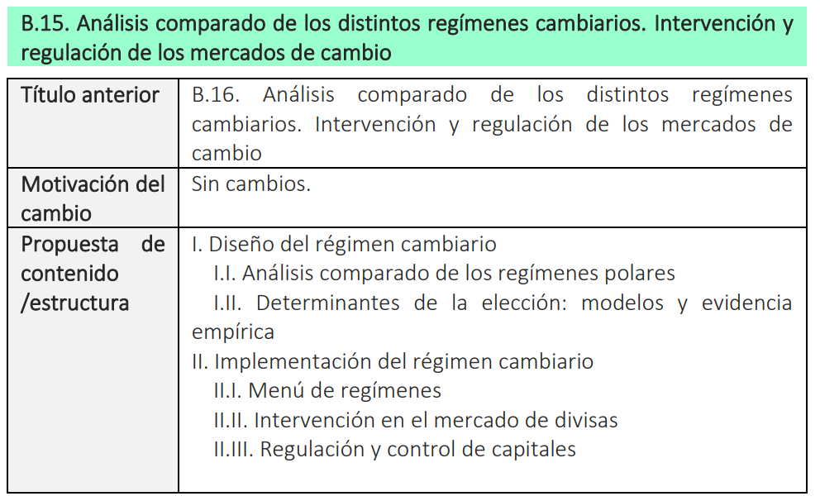

INTRODUCCIÓN
- Enganche:
  - Tal y como en su día subrayó Paul Volcker, el tipo de cambio es quizás el precio más importante de una economía.
- Relevancia:
  - Existen varias razones que prueban su relevancia:
    - A nivel microeconómico, su evolución tiene efectos en la asignación de recursos por parte de los agentes.
    - A nivel macroeconómico,
      - Puede ser un instrumento de política macroeconómica (si la autoridad monetaria interviene en el mercado de divisas para manejar el tipo de cambio).
      - Puede ser un mecanismo de transmisión de la política monetaria (por ejemplo, una política monetaria expansiva tenderá a depreciar el tipo de cambio, de forma que mejorará la competitividad-precio externa y el encarecimiento de las importaciones podría generar más inflación).
      - Además, las fluctuaciones del tipo de cambio afectan a las principales variables e indicadores macroeconómicos de un país: la inflación, la estabilidad financiera (por ejemplo, cuando las empresas o bancos de un país están endeudadas en divisas), la competitividad externa de una economía y la asignación de recursos entre los sectores comerciables y no comerciables.
Por estos motivos, la determinación del tipo de cambio tiene gran interés tanto para los gestores de la política económica como para los inversores.
  - El tipo de cambio se determina en el mercado de divisas, que es un mercado muy líquido y profundo y el de mayor volumen de transacciones a nivel global.
- Contextualización:
  - Tanto el valor como las fluctuaciones del tipo de cambio se ven influidos de forma decisiva por el régimen cambiario, que puede definirse como el conjunto de reglas que determinan la relación que guardarán entre sí su moneda y las diferentes divisas. En este sentido:
    - Desde un punto de vista teórico, consideramos 2 regímenes cambiarios puros:
- Sistema de tipo de cambio fijo: Es aquel en el que ese precio está determinado por la autoridad monetaria, quien define una paridad para su moneda respecto al resto, y se compromete a defenderla (es decir, a mantenerla constante) pero que la devaluará o revaluará en caso de considerarlo necesario.
        - Ejemplos históricos serían el bimetalismo o el patrón oro (pese a los puntos del oro).
- Sistema de tipo de cambio flexible: Es aquel en el que la autoridad monetaria permite que el precio lo determine la oferta y la demanda de esa moneda en el mercado de divisas (donde se aprecia o se deprecia).
    - Sin embargo, en la práctica, cómo veremos en la exposición, existen regímenes cambiarios que toman posiciones intermedias entre ambos.
  - Desde un punto de vista histórico, podemos identificar 2 etapas principales en lo que se refiere a la evolución de los regímenes cambiarios:
    - Hasta los años 70: Etapa caracterizada por los acuerdos de Bretton Woods, con el compromiso de los países de mantener su tipo de cambio dentro de unas bandas de fluctuación estrechas.
    - Desde los años 70: El sistema monetario internacional abandonó el sistema de tipo de cambio fijo de Bretton Woods, dando paso a lo que Williamson denominó el “no sistema”, en el que cada país puede elegir el régimen cambiario que quiera sin otra condición que notificárselo al FMI. Como consecuencia de este cambio se observa una tendencia hacia regímenes de tipos de cambio más flexibles, aunque en la práctica muchos países intervienen en el mercado (regímenes de flotación sucia).
      - La importancia del estudio de esta rama surge sobre todo al final del régimen de Bretton Woods, punto a partir del cual todos los países pasan a poder elegir libremente el régimen cambiario.
        - La importancia de elegir un régimen cambiario adecuado es significativa dado que entre otros ayudará a poder mantener un equilibrio externo.
        - Y es que la implementación de un régimen cambiario inadecuado llevará a que haya posibles ataques especulativos que acabarán en crisis de primera, segunda y tercera generación con importantes efectos reales negativos.
      - En los últimos años, también hemos asistido a un proceso de revisión teórica de algunos postulados relacionados con las ventajas y desventajas de cada régimen cambiario y con la intervención y regulación de los mercados de cambios (p.ej. sobre los controles de capitales y la acumulación de reservas).
        - Este proceso de repensar las políticas en el marco de la macroeconomía internacional, llevado a cabo por autores como Hélène Rey, Gourinchas o Gita Gopinath (economista jefe del FMI), estará presente en esta exposición.
  - En esta exposición, realizaremos una comparación entre los distintos regímenes cambiarios y analizaremos la intervención y regulación en los mercados cambiarios, es decir, abordaremos las distintas posibilidades que tiene un país a la hora de determinar su régimen cambiario.
    - En esta exposición, estudiaremos este instrumento clave para la gestión macroeconómica: el régimen cambiario adecuado para conseguir la estabilización del ciclo y de la inflación.
    - Desde 1950, el FMI publica el Annual Report on Exchange Arrangements and Exchange Restrictions, que es la principal fuente de información acerca de las políticas de tipo de cambio llevadas a cabo por sus países miembros.
- Problemática (Preguntas clave):
  - ¿Qué regímenes cambiarios existen?
  - ¿Qué modelos teóricos permiten comparar regímenes cambiarios?
  - ¿Qué ventajas e inconvenientes tienen?
  - ¿En qué circunstancias es adecuado un régimen cambiario ﬁjo o ﬂexible?
  - ¿Qué evidencia empírica existe al respecto?
  - ¿Cómo intervienen las autoridades monetarias los mercados cambiarios?
  - ¿Para qué sirven las intervenciones?
  - ¿Cómo regulan las autoridades monetarias los mercados de cambio?
- Estructura:
  - El objetivo de esta exposición será realizar un análisis comparado de los distintos regímenes cambiarios, para lo que seguiremos la siguiente estructura:

DISEÑO DEL RÉGIMEN CAMBIARIO:
EFECTOS DEL RÉGIMEN DE TIPO DE CAMBIO SOBRE LAS VARIABLES MACROECONÓMICAS

Idea
En un primer momento, el debate económico se centró en las ventajas y los inconvenientes de los 2 regímenes cambiarios puros (i.e. tipos de cambio fijos y tipos de cambio flexible).
Por ello, comparamos a continuación los efectos de 2 regímenes cambiarios estilizados (tipos fijos y tipos flexibles) en las variables macroeconómicas.
Se puede adelantar que no hay una conclusión unívoca que asegure la superioridad de un régimen cambiario estilizado sobre otro, sino que el estudio nos enfrenta a una serie de trade-offs por lo que la elección del mejor régimen cambiario dependerá de las características del país.
Dada la dificultad de controlar actualmente los movimientos de capitales durante un tiempo prolongado, vamos a comparar los 2 regímenes cambiarios estilizados bajo el supuesto de libre movilidad de capitales.
En cada caso estudiamos el efecto del régimen cambiario en:
- La efectividad de las políticas de demanda;
- El equilibrio interno (la disciplina monetaria y la inflación, el ajuste de renta y empleo ante los shocks y los efectos reales de la volatilidad cambiaria);
- El equilibrio externo (las reservas, el comercio y la inversión extranjera y la inestabilidad o riesgo de crisis cambiarias);
- El desarrollo de los mercados financieros; y
- Aspectos políticos.

Ventajas y desventajas de los tipos de cambio fijos y flexibles

Efectividad de las políticas de demanda (modelo de Mundell-Fleming)
Sólo se recomienda cantar las 2 políticas de demanda que son efectivas: monetaria en tipos flexibles y fiscal en tipos fijos.
Régimen de tipo de cambio fijo | Régimen de tipo de cambio flexible
Política fiscal efectiva (más efectiva cuanto más liberalizados estén los movimientos de capitales).  La política monetaria no es autónoma. El equilibrio interno está supeditado al mantenimiento del objetivo cambiario. [Trinidad imposible] | Política fiscal inefectiva.  Política monetaria efectiva (más efectiva cuanto más liberalizados estén los movimientos de capitales).  El equilibrio interno rige las decisiones de la política monetaria, que, al ser independiente se puede centrar en la estabilización del ciclo.

Marco del modelo IS-LM-BP

Supuestos
El modelo IS-LM-BP parte de los siguientes supuestos:
- Es un modelo estático.
- Incluye fricciones de precios y salarios que impiden que los mercados funcionen perfectamente (recursos ociosos y precios fijos). Esto implica que:
  - La oferta es horizontal para el nivel de precios fijado, y que el nivel de renta vendrá determinado por la demanda agregada.
  - Además, al ser los precios fijos no habrá expectativas de inflación, por lo que $\text{i}=\text{r}$.
- Tipo de cambio directo.
- Se cumple la condición de Marshall-Lerner [ver tema 3.B.12], es decir, una pérdida de valor de la moneda mejora el saldo comercial.
- Movilidad perfecta de capitales (i.e. curva BP perfectamente elástica).
- Sustituibilidad perfecta de los activos (bonos) nacionales y extranjeros.
- Neutralidad al riesgo de los agentes (pues de lo contrario habría que contemplar una prima de riesgo).
- Expectativas sobre el tipo de cambio estáticas.

Desarrollo
El modelo se basa en la existencia de equilibrio en los mercados de bienes, dinero y bonos y en el sector exterior para las dos economías. Para cada mercado podemos representar el equilibrio gráficamente mediante 3 curvas en el plano renta-tipos de interés:
- Curva IS (Investment-Saving)
La curva IS representa los pares de renta y tipo de interés que representan el equilibrio en el mercado de bienes.
Muestra la economía determinada por el lado de la demanda (i.e. aumentos de los componentes de la demanda elevan el output):
$$\begin{matrix}\text{Y}=\underset{\text{C}}{\underbrace{\overline{\text{C}}+\text{c}∙\text{Y}∙\left(\text{1}-\text{t}\right)}}+\underset{\text{I}}{\underbrace{\overline{\text{I}}-\text{v}∙\text{i}}}+\underset{\text{G}}{\underbrace{\overline{\text{G}}}}+\underset{\text{XN}}{\underbrace{\text{x}∙\text{Y*}-\text{m}∙\text{Y}+\text{ϕ}∙\text{ϰ}}} \\ ⇓ \\ \boxed{\text{Y}=\frac{\overline{\text{C}}+\overline{\text{I}}-\text{v}∙\text{i}+\overline{\text{G}}+\text{x}∙\text{Y*}+\text{ϕ}∙\text{ϰ}}{\text{1}-\text{c}∙\left(\text{1}-\text{t}\right)+\text{m}}}\end{matrix}$$
La curva IS es decreciente en el plano Y-i porque aumentos del tipo de interés reducen la inversión y por lo tanto la renta.
- Curva LM (Liquidity-Money)
La curva LM representa los pares de renta y tipo de interés que representan el equilibrio en el mercado de dinero y en el mercado de bonos.
Se supone que la oferta monetaria viene dada exógenamente y la demanda de dinero sigue una función que depende positivamente de la renta y negativamente del tipo de interés:
$$\left(\frac{{\text{M}}^{\text{S}}}{\text{P}}\right)=\text{k}∙\text{Y}-\text{h}∙\text{i}⟹\boxed{\text{i}=\frac{\text{1}}{\text{h}}∙\left(\text{k}∙\text{Y}-\left(\frac{{\text{M}}^{\text{S}}}{\text{P}}\right)\right)}$$
La curva LM será creciente con el tipo de interés, pues un aumento de la renta requiere un aumento del tipo de interés para reequilibrar el mercado monetario.
- Curva BP (Balance of Payments)
La curva BP representa los pares de renta y tipo de interés que representan el equilibrio en el sector exterior (i.e. equilibrio de balanza de pagos).
Suponemos que la balanza de pagos queda definida de la siguiente manera:
$$\begin{matrix}\underset{\text{XN}=\text{CC}}{\underbrace{\text{x}∙\text{Y*}-\text{m}∙\text{Y}+\text{ϕ}∙\text{ϰ}}}=\underset{\text{CF}}{\underbrace{-\text{β}∙\left(\text{i}-\text{i*}\right)}} \\ ⇓ \\ \boxed{\text{i}=\text{i*}-\frac{\text{1}}{\text{β}}∙\underset{\text{XN}=\text{CC}}{\underbrace{\left(\text{x}∙\text{Y*}-\text{m}∙\text{Y}+\text{ϕ}∙\text{ϰ}\right)}}}\end{matrix}$$
Para hallar la pendiente de la curva BP, bastaría con calcular la derivada parcial respecto a la renta doméstica, de modo que:
$$\frac{\text{∂}\text{i}}{\text{∂}\text{Y}}=\frac{\text{m}}{\text{β}}$$
      - Por lo tanto, la pendiente va a depender especialmente del grado de movilidad del capital:
        - Si existe movilidad perfecta de capital, $\text{β}=+∞$, la curva BP será totalmente horizontal (i.e. pendiente nula). En este caso, debe cumplirse que $\text{i}=\text{i*}$, ya que si $\text{i}$ fuese ligeramente mayor, se produciría una entrada masiva de capitales, y si fuera ligeramente menor, se produciría una salida masiva de capitales.
        - Si existe movilidad perfecta de capital, $\text{β}=\text{0}$, la curva BP será totalmente vertical (i.e. pendiente infinita). En este caso, la balanza de pagos depende exclusivamente de la balanza comercial.
        - Si existe movilidad imperfecta de capital,$\text{β}∈\left(\text{0,}+∞\right)$, la curva BP tendrá pendiente positiva.
          - Diremos que existe un alto grado de movilidad del capital cuando la BP sea menos inclinada que la LM, y que existe un bajo nivel de movilidad del capital cuando la BP sea más inclinada que la LM.
          - Que la curva BP sea creciente se debe a que, partiendo de un punto de equilibrio en la balanza de pagos, un aumento del nivel de renta hará crecer las importaciones y, por tanto, empeorará el saldo de la balanza comercial, por lo que, para recuperar el equilibrio de la balanza de pagos, se necesitaría un aumento del tipo de interés que llevara a una mejora de la balanza de capitales.
Imagen 1.– Modelo de Mundell-Fleming (IS-LM-BP)
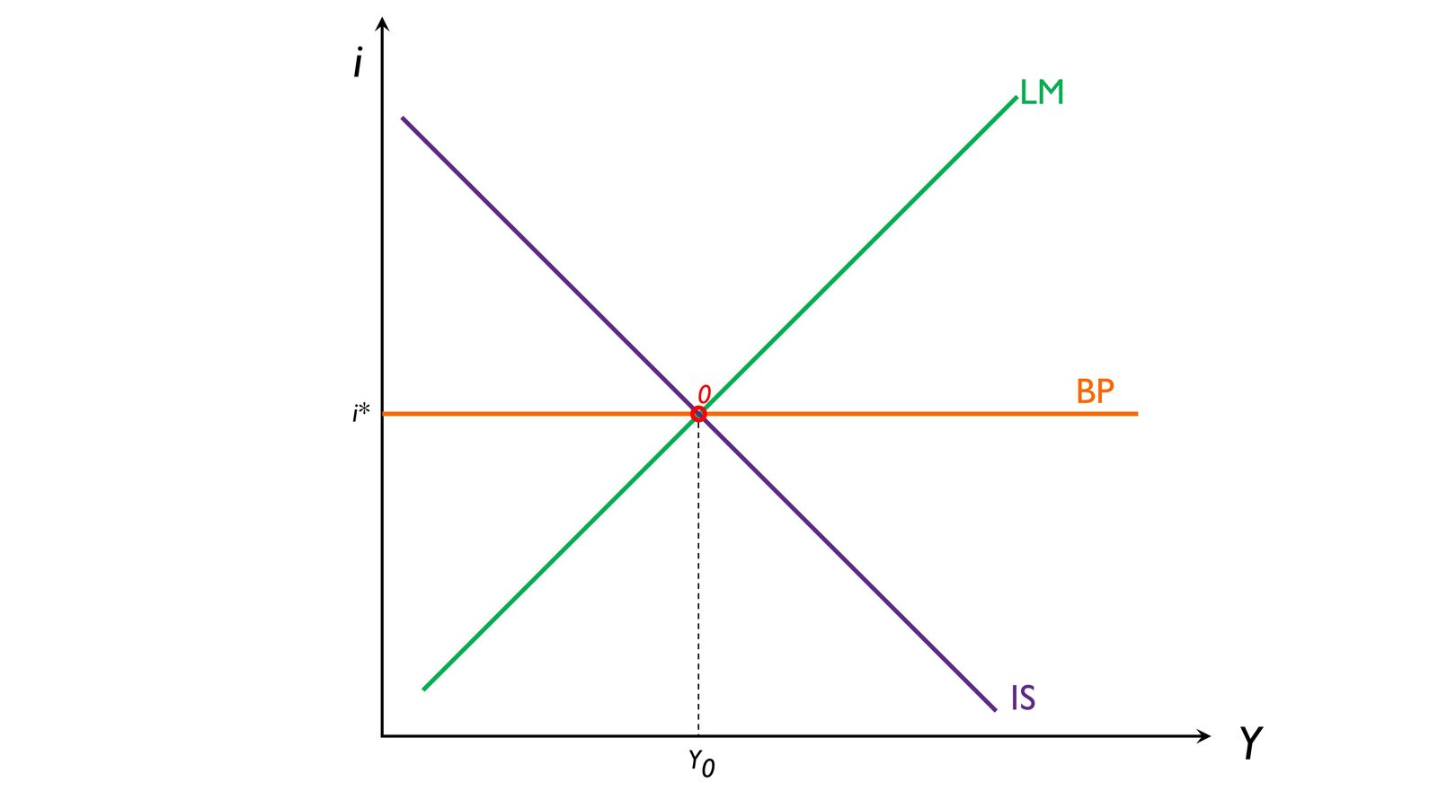
Fuente: Elaboración propia
En este modelo, la demanda agregada (determinada por las curvas IS, LM y BP) determina la renta, mientras que los precios son fijos (vienen dados por una oferta agregada que es totalmente horizontal).
El equilibrio en el modelo Mundell-Fleming se da cuando hay equilibrio en todos los mercados, esto es, cuando se cortan sus curvas IS (mercado de bienes), LM (mercado de activos financieros –dinero y bonos–) y BP.

Política fiscal

Régimen de tipo de cambio fijo

Régimen de tipo de cambio flexible

Política monetaria

Régimen de tipo de cambio fijo

El dilema del régimen cambiario

Trilema de la economía abierta
El conocido trilema de la economía abierta fue descrito por Mundell en 1961.
Indica que en un triángulo conceptual en el que los vértices fueran la política monetaria independiente de un país, la libre movilidad de capitales desde y hacia ese país y el régimen de tipo de cambio fijo, sólo 2 de esos 3 vértices se podrían alcanzar simultáneamente (es decir, tenemos que elegir un lado del triángulo).
Cuando un país se determina a cumplir 2 de esos 3 objetivos implícita o explícitamente renuncia al tercero.
En el siguiente diagrama se ilustra el triángulo, en el que se puede elegir uno de los lados (obteniendo 2 de los 3 vértices (los 2 contiguos) y renunciando al tercero (el de enfrente)).
Imagen 2.– La Trinidad Imposible
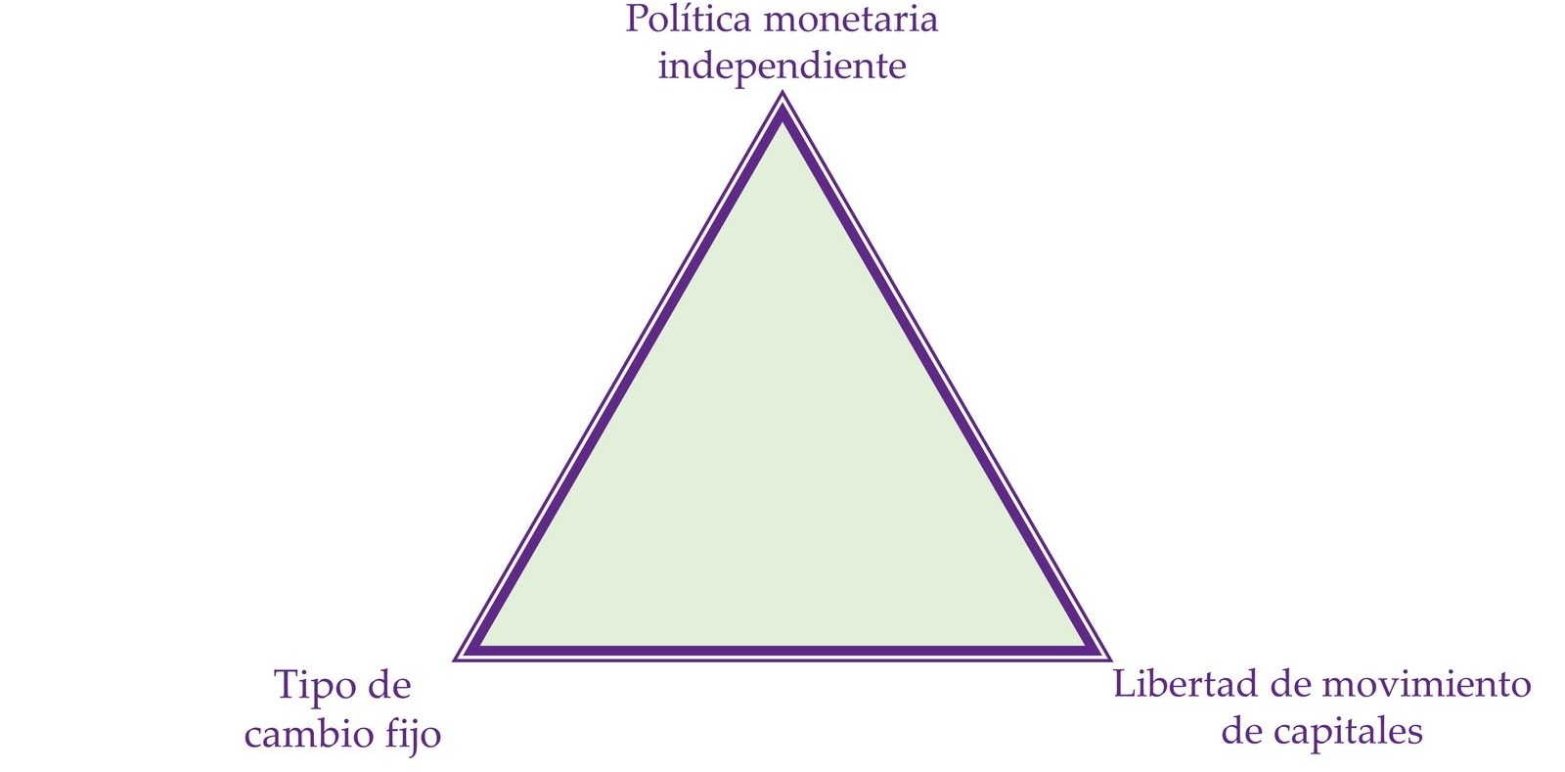
Fuente: Elaboración propia
Así, por ejemplo, si un banco central decide aumentar el tipo de interés para frenar presiones inflacionistas (i.e. política monetaria independiente), la entrada de capitales presionará la moneda para que se aprecie. Ante esto, el banco central tiene 3 posibilidades:
- Mantener la libre movilidad de capitales, en cuyo caso la moneda se apreciará (i.e. renuncia al tipo de cambio fijo);
- Mantener el tipo de cambio fijo, en cuyo caso tendría que limitar la movilidad de capitales (i.e. renuncia a la libre movilidad de capitales); ó
- Dar marcha atrás con la subida del tipo de interés (i.e. renuncia a una política monetaria independiente).
En conclusión, adoptar un tipo de cambio fijo equivale a adoptar el compromiso de seguir las variables macroeconómicas del país a cuya moneda nos anclamos.
Si la evolución del PIB diverge, las variables nominales tendrán que compensar dichas divergencias. Si las variables nominales están fijadas, las variaciones del PIB absorberán las diferencias que emanen de dicha fijación.
Si, por el contrario, el tipo de cambio es flexible, la evolución del PIB podrá divergir, lo cual también implicará divergencia en las variables nominales. Esto último puede ser deseable o no en función de la credibilidad institucional de la autoridad monetaria del país.
El trilema se puede demostrar con:
- El modelo IS-LM-BP (Mundell, 1963 y Fleming, 1962)
- Un modelo monetario (Frenkel y Mussa, 1979 del tema 3.B.14)

Dilema de Hélène Rey
https://voxeu.org/article/dilemma-not-trilemma-global-financial-cycle-and-monetary-policy-independence
Con tipo de cambio flexible, ¿es la política monetaria de verdad tan efectiva? De acuerdo con Hélène Rey (2015), un país abierto a los flujos de capital y con tipos de cambio flexible no disfruta necesariamente de una autonomía monetaria plena. Ello lleva a que no existe un trilema sino un dilema: siempre que haya libertad de movimientos de capitales, un país renuncia a la autonomía de la política monetaria.
Rey parte de la constatación de que existe un ciclo financiero global en los flujos de capitales, los precios de los activos y el crecimiento crediticio. Este ciclo no está alineado con las condiciones macroeconómicas de los países, sino con la incertidumbre y el grado de aversión al riesgo de los mercados.
Mediante un análisis de vectores autorregresivos (VAR) encuentra que uno de los principales determinantes del ciclo financiero global es la política monetaria del país central, que afecta al apalancamiento de los bancos, a los flujos de capital y al crecimiento crediticio en el sistema financiero internacional.
      - Es decir, hay una correlación significativa entre los precios de los activos con riesgo (p.ej. los títulos de deuda pública de países emergentes) y la disponibilidad de liquidez mundial.
La liquidez mundial viene determinada en gran medida por la política monetaria de la Reserva Federal que permite la disponibilidad para el mundo de dólares (que actúa como moneda de reserva y es la más demandada).
Pues bien, cuando la Reserva Federal baja los tipos de interés, hace más barato pedir prestado en dólares. Esto aumenta los precios de los activos globales y, por tanto, aumenta el valor del colateral contra los cuales los préstamos pueden asegurarse. Es decir, las condiciones financieras se relajan. Todo esto hace que cuando existe libre movimiento de capitales, el ciclo financiero global limite la política monetaria nacional cualquiera que sea el régimen del tipo de cambio.
      - Rey busca señalar que la independencia de la política monetaria bajo tipos de cambio flexibles no es tanta como la señalada previamente por la literatura, ya que los efectos de la política monetaria de la Reserva Federal pueden causar efectos spillover sobre el resto del mundo.
        - Por lo tanto, la política monetaria podría seguir siendo efectiva, pero su efectividad será menor que en ausencia de libertad de movimiento de capitales.
        - Además, esto podría servir como argumento en favor de la coordinación de las políticas macroeconómicas [ver tema 3.B.19].
Hélène Rey rompe de esta manera el trilema y aboga por lo que ella llama el “dilema” o “dúo irreconciliable”: la política monetaria independiente es posible si y sólo si no existe libertad de movimiento de capitales.
Sin embargo, para Gourinchas, la existencia de este ciclo financiero no implica que el tipo de cambio flexible sea poco deseable: todo lo contrario, el tipo de cambio flexible, donde existe un gran spillover de la política monetaria de la Reserva Federal es deseable.
Por ejemplo, supongamos un aumento de tipos por parte de la Reserva Federal, que genera efectos contractivos en nuestro país más allá de lo deseado. Con tipos de cambio flexibles podríamos realizar una política monetaria expansiva para permitir que la moneda local se deprecie frente al dólar.
Imagen 3.– El dilema de Hélène Rey
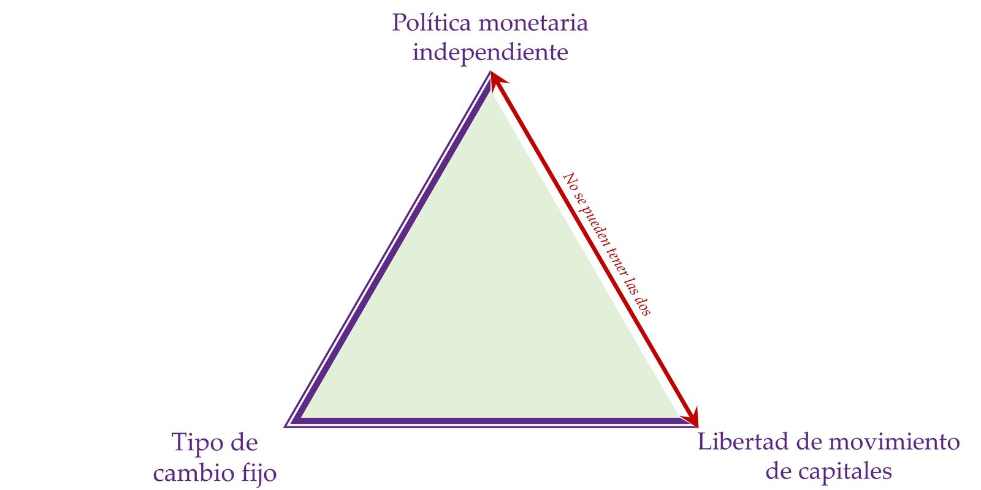
Fuente: Elaboración propia
En relación a la evidencia empírica, acerca de este fenómeno y sus implicaciones para la elección del régimen cambiario:
Georgiadis y Mehl (2015) encuentran que el ciclo financiero global puede incrementar la efectividad de la política monetaria siempre que el tipo de cambio sea flexible.
Obstfeld y Ostry (2018) muestran que el ciclo financiero es más simétrico entre países con tipo de cambio fijo. En otras palabras, se puede concluir que el trilema de la política monetaria se ha debilitado pero continúa presente.
Esto hace que la elección del régimen cambiario sea crítica para la autonomía de la política monetaria bajo el libre movimiento de capitales incluso con la existencia de un ciclo financiero global.
Por el lado de los tipos fijos, varios estudios concluyen que, aunque a largo plazo la autoridad monetaria debe segur a la del país ancla, goza de cierto margen temporal (menor a un año) para la política monetaria, incluso en un entorno de elevada movilidad de capitales.
En esta tesitura, ¿qué régimen cambiario debe elegir el país?

Régimen de tipo de cambio flexible

Overshooting [Dornbusch, 1976]
En un régimen de tipo de cambio flexible, la política monetaria es muy eficaz. Sin embargo, en caso de contemplar un modelo dinámico, en el que los precios fuesen fijos a corto plazo pero flexibles a corto plazo, la política monetaria podría llevar a un problema de overshooting en el corto plazo y provocar efectos reales negativos debido a la distorsión provocada.
Dicho problema fue introducido por Dornbusch, el cual basaba su idea en el supuesto de que el mercado de bienes es menos flexible (supone precios rígidos en el corto plazo) que el de capitales (supone tipos de interés flexibles tanto en el corto plazo como en el largo plazo, lo que implica un cumplimiento continuo de la paridad descubierta de intereses).
Dicho overshooting fue uno de los principales motivos para la implementación del Sistema Monetario Europeo.
Régimen de tipo de cambio fijo | Régimen de tipo de cambio flexible
El tipo de cambio da un ancla nominal que evita el overshooting y sus efectos reales (paro friccional, costes de ajuste) que provoca la volatilidad cambiaria. | La volatilidad cambiaria en ocasiones es excesiva, en el sentido de que no está basada en los fundamentos macroeconómicos (por ejemplo, en el caso de una burbuja que deprecia o aprecia la moneda sin relación con los fundamentos, y que explota con probabilidad desconocida), como propuso Dornbusch (1982).
Varios estudios sugieren que la volatilidad del tipo de cambio nominal se traduce con inercia en el tipo de cambio real, el cual es persistente tras un shock del tipo nominal. La razón es la rigidez en los precios y el resultado es que el tipo de cambio flexible provoca shocks reales debido a la combinación de su volatilidad con la inercia en el tipo de cambio real. Para paliar los efectos reales de la volatilidad cambiaria, el país debe tener flexibilidad interna de precios.

Conclusión
            - El régimen de tipo de cambio flexible es la única opción para gozar de una política monetaria autónoma y eficaz en caso de permitir la libre movilidad de capitales.
            - En cambio, la política fiscal será más eficaz dentro de un régimen de tipo de cambio fijo (suponiendo plena libertad de movimiento de capitales).
Se puede comprobar que cuanto mayor sea la movilidad de capitales (más plana la curva BP) más efectivas son las políticas.

Equilibrio interno

Ajuste ante shocks de origen real
Régimen de tipo de cambio fijo | Régimen de tipo de cambio flexible
El tipo de cambio no puede absorber los shocks, por lo que el ajuste recae en las variables internas como la renta y el empleo. | El tipo de cambio absorbe los shocks.
Friedman, en su obra “The case for flexible exchange rates” (1969) resalta las ventajas de los tipos de cambio flexibles frente a los tipos de cambio fijos.
El argumento clásico de la optimalidad de los tipos de cambio se basa en la siguiente intuición:
Los shocks negativos generan recesiones. En este caso, es deseable que se produzca un ajuste en precios relativos que puede venir vía precios o vía tipos de cambio.
      - Cuando los precios son flexibles, el ajuste en precios relativos se produce vía precios y el régimen cambiario no es tan relevante en este aspecto.
      - Sin embargo, cuando los precios son rígidos (o se ajustan lentamente), el ajuste en precios relativos puede venir sólo vía tipo de cambio. En este caso, una depreciación del tipo de cambio amortigua el impacto de una perturbación negativa llevando a una ganancia de competitividad.
Por lo tanto, la flexibilidad del tipo de cambio sería deseable.
Su trabajo influenciaría en la década de 1960 a Mundell y Fleming, que amplían el modelo IS-LM de Hicks para economía abierta, creando el modelo IS-LM-BP (posteriormente Dornbusch lo llamaría “modelo Mundell-Fleming”).
Por ejemplo, ante una caída exógena de la inversión que decelera el crecimiento económico, la moneda tendería a depreciarse.
Bajo un régimen de tipo de cambio fijo, el banco central tendrá que subir los tipos de interés (aumentando así la demanda de moneda nacional) lo cual a su vez enfría más la inversión, al menos, a corto plazo.
Es decir, la política monetaria no puede estabilizar el ciclo (e incluso puede que lo pronuncie) porque debe dedicarse a defender el tipo de cambio.
Ejemplos: Argentina a finales de los años 90 y Francia en el Sistema Monetario Europeo en la primera mitad de los años 90 (que fue, de las monedas atacadas, quien no devaluó).
Sin embargo, en esa misma situación (caída exógena de la inversión), bajo un régimen de tipo de cambio flexible, el banco central no tiene que aumentar los tipos de interés, sino que permite a la moneda depreciarse.
Esto genera 2 efectos: (i) evita la intensificación de la caída de la inversión doméstica; y (ii) provoca en un incremento de las exportaciones y una suavización de la caída del output.

Inflación (Giavazzi y Pagano, 1988) –modelo de inconsistencia dinámica en economía abierta
Régimen de tipo de cambio fijo | Régimen de tipo de cambio flexible
Disciplina monetaria o credibilidad antiinflacionista “importada” de la autoridad monetaria a cuya moneda se ancla.  Así se reduce el coste en términos de desempleo de desinflar, por supuesto, siempre que la inflación del país sea baja. Los casos de América Latina durante los años 90 (Argentina, Brasil, Chile) son buenos ejemplos de la utilidad del tipo fijo para reducir la inflación. | La credibilidad antiinflacionista debe emanar de la autoridad monetaria nacional.  Con banco central no independiente o con horizonte temporal corto habrá más inflación, que empujará a la depreciación, lo cual se traducirá en mayor inflación (al ser más caros los productos importados). Con precios con mucha inercia se produce un efecto trinquete: ante una depreciación de la moneda aumenta la inflación, pero no se reduce tras una apreciación.
Se puede ilustrar con la gráfica en la que se representan las curvas de indiferencia del banco central entre 2 males: inflación y desempleo. El objetivo del banco central es el pleno empleo (entendido como una tasa de desempleo nula) y una tasa de inflación nula. De este modo, cuanto más cerca del origen, más utilidad representan las curvas de indiferencia del banco central.
En el caso de la izquierda, si el país no fija su tipo de cambio, el equilibrio a largo plazo es el punto que determinan la tasa natural de desempleo y la tasa de inflación ${\text{π}}_{\text{1}}$, que es para la que se intersectan a la tasa natural de desempleo, la curva de Phillips a corto plazo y la curva de indiferencia del banco central.
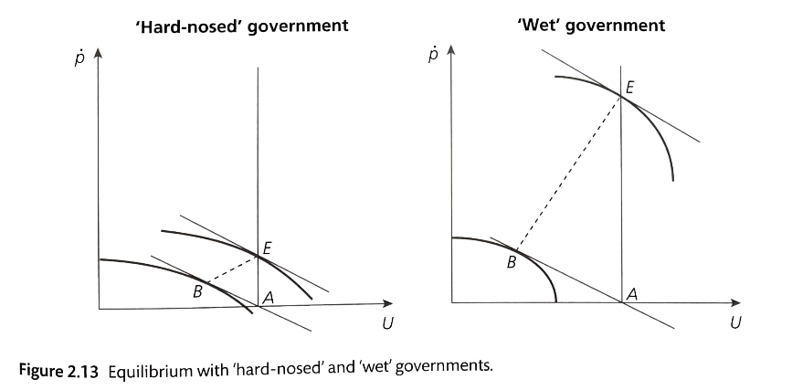
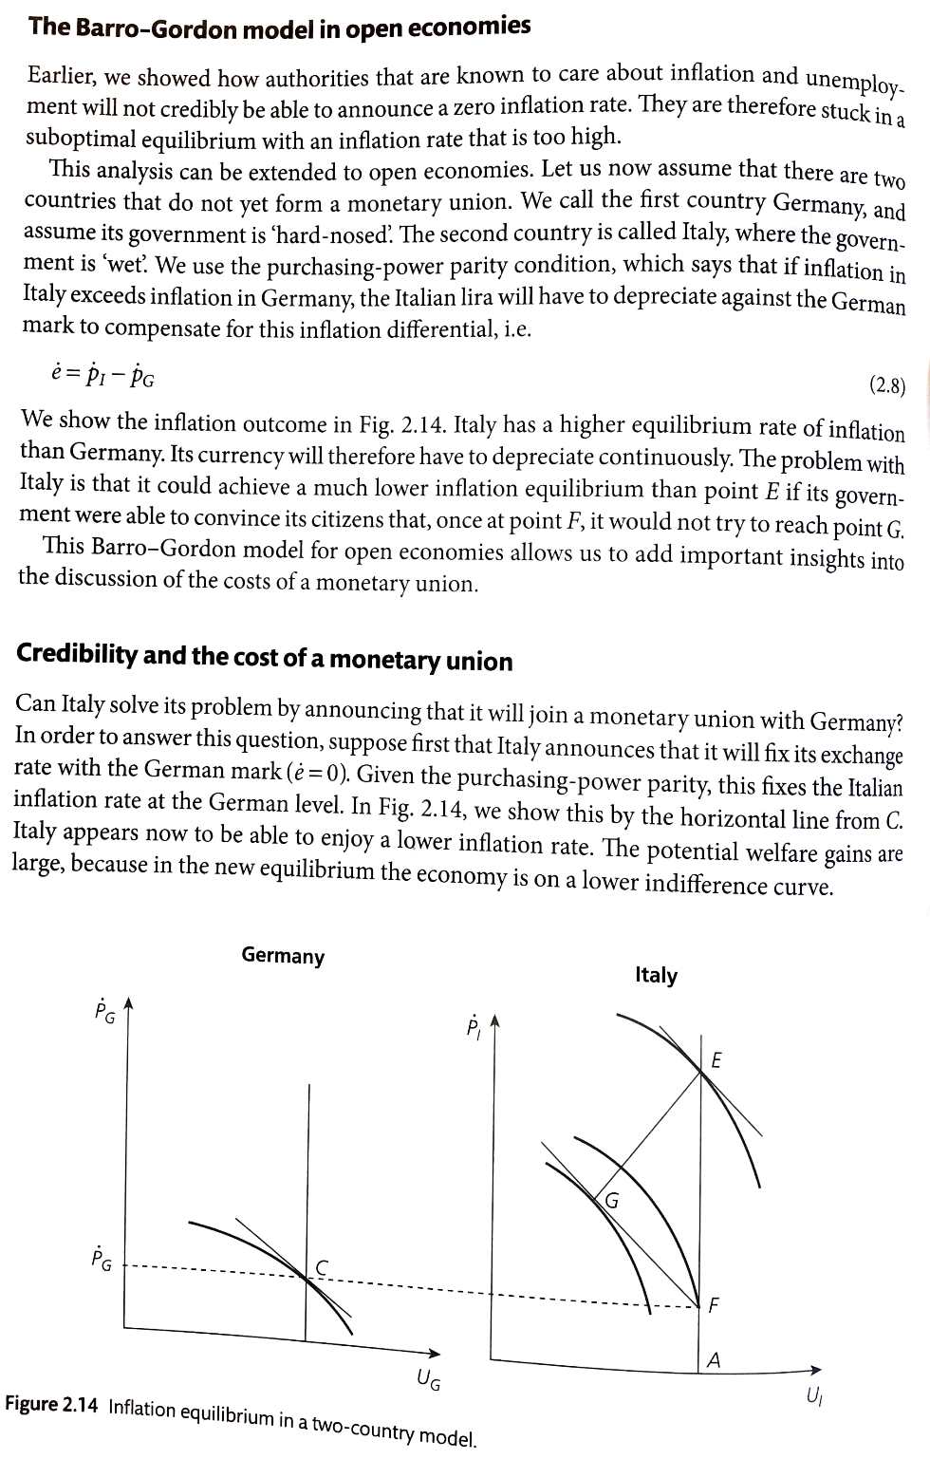
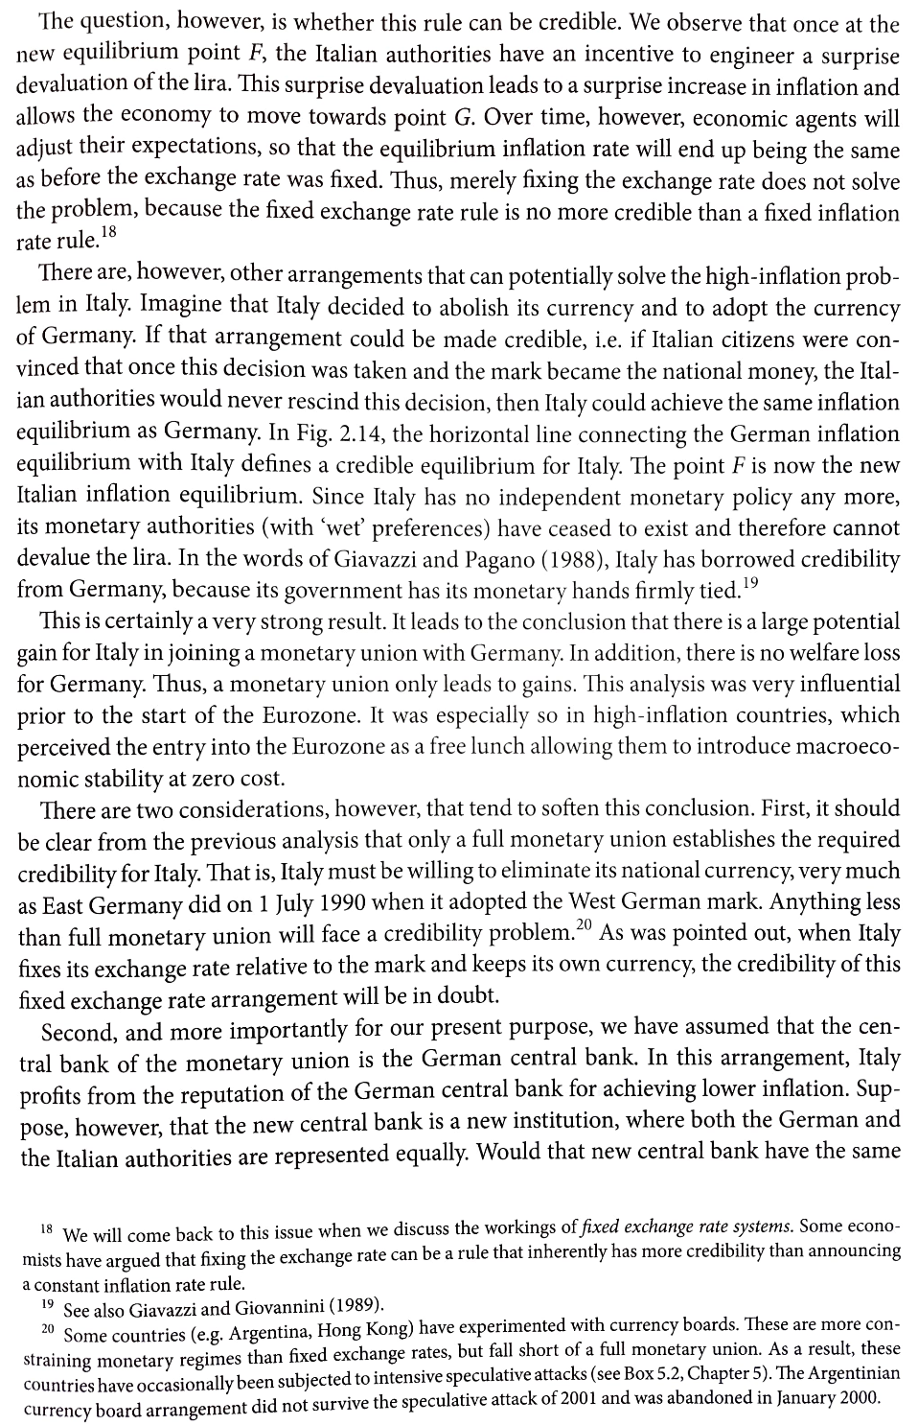
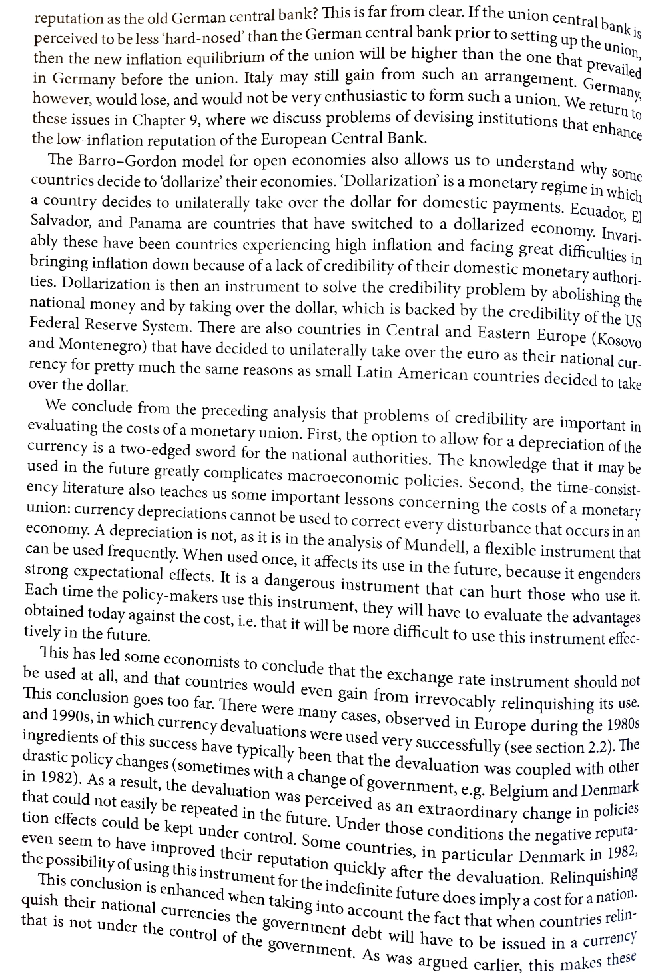
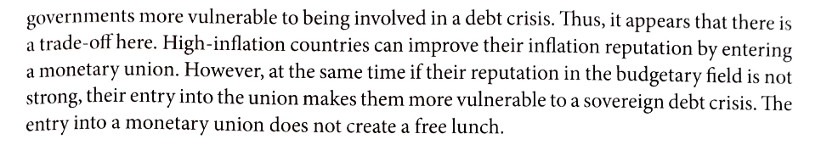
Barro y Gordon (1983) Inconsistencia dinámica
En palabras de Giavazzi y Pagano (1988) lo que está haciendo el gobierno de este país al fijar el tipo de cambio es “atar las manos” de su autoridad monetaria para que no busque el equilibrio sobre sus curvas de indiferencia, sino que “importe” la credibilidad antiinflacionista del otro país.

Equilibrio externo

Efecto sobre el comercio y la inversión
Régimen de tipo de cambio fijo | Régimen de tipo de cambio flexible
Fomenta el comercio y la inversión extranjera debido a la menor incertidumbre sobre tipo de cambio y menor coste de cobertura de riesgos. Pero hay riesgo de apreciación del tipo de cambio real.
John Maynard Keynes, defendió que un sistema de tipos de cambio fijos era beneficioso para el comercio internacional.
Sin embargo en su obra “Consecuencias Económicas de Mr. Churchill” (1925) critica el patrón oro porque el mecanismo de ajuste era costoso para países deficitarios.
Estos países se veían obligados a responder a las salidas de oro. Hacían esto mediante subidas del tipo de interés (para reducir la demanda de importaciones) y reduciendo los salarios (para mantener la competitividad de las exportaciones).
      - Esto sólo conducía a un mayor desempleo.
Como solución, propone un sistema de tipos de cambio fijos pero con bandas de fluctuación y flexibilidad en cuanto a posibles devaluaciones (realineamientos de la moneda para ajustar la balanza de pagos) y en cuanto a préstamos [ver tema 3.B.20].
En línea con esta idea, cabe mencionar algunas de las contribuciones empíricas realizadas desde la teoría de las Áreas Monetarias Óptimas [ver tema 3.B.16]:
Poco antes de la introducción física del euro, Rose (2000) publicó un influyente estudio sobre el impacto que tiene que 2 países compartan la misma moneda en el comercio entre ellos.
Aplicando un modelo gravitacional [ver tema 3.B.6] a los datos de comercio de muchos países, que incluían uniones monetarias, concluyó que los miembros de una unión monetaria comerciaban entre ellos 3 veces más que con otros socios comerciales que eran similares en lo demás.
      - Incluso excluyendo el componente de la unión monetaria el artículo era relevante, porque concluía que la variabilidad cambiaria influye de manera significativa en el comercio entre 2 países. Estudios posteriores confirmaron que un tipo de cambio fijo también produce un incremento del comercio.
¿Por qué la formación de una unión monetaria puede llevar a mayor comercio entre los países miembros?
      - Una razón sería que el tipo de cambio fijo elimina los costes que genera la volatilidad del tipo de cambio. La volatilidad puede crear incertidumbres y desalentar las importaciones y las exportaciones y la entrada de inversión directa extranjera.
En cualquier caso, existen 2 factores a tener en cuenta en este sentido:
Por un lado, el mayor desarrollo de los mercados financieros de pie a nuevos instrumentos que permiten cubrirse del riesgo de tipo de cambio, por lo que los nuevos estudios encuentran que las ganancias derivadas del son menores a las señaladas por Rose (2000).
Por otro lado, Gita Gopinath (economista jefe del FMI) señala que las ganancias de la flexibilidad del tipo de cambio, en cuanto a la mejora de la depreciación sobre las exportaciones netas, pueden ser muy limitadas o incluso inexistentes.
Gopinath parte de que Friedman y el modelo de Mundell-Fleming asumen una fuerte correlación entre el tipo de cambio nominal y la relación real de intercambio (una depreciación del tipo de cambio nominal debería significar una depreciación uno a uno sobre la RRI). Sin embargo, Gopinath (junto a sus coautores) encuentran que una depreciación del 1 % del tipo de cambio nominal está asociada sólo a 0,1 % de depreciación en la relación RRI bilateral.
      - Este hecho es consistente con la idea de que los precios en el comercio internacional no están fijados en la divisa del productor local sino en una divisa fuerte (típicamente el dólar, i.e. dollar currency pricing).
      - El resultado es que los precios de las importaciones y las exportaciones son mucho más rígidos de lo que se preveía ante variaciones en el tipo de cambio.
      - Por tanto, una depreciación de la moneda local no afectará en gran medida a las exportaciones netas.
En conclusión,
      - La flexibilidad del tipo de cambio no es una herramienta que funcione perfectamente para la estabilización macroeconómica.
      - Sin embargo, a pesar de estas consideraciones Gopinath reconoce que la flexibilidad del tipo de cambio ayudó a los exportadores de commodities en 2014 ante la caída del precio de las mismas.
      - También reconoce que algunos sectores productivos se beneficiarían como predice la teoría. Por ejemplo, los servicios turísticos se pueden beneficiar de una depreciación del tipo de cambio al estar los precios fijados en moneda local.
Si la inflación no se reduce tan rápido como esperaban las autoridades, el tipo de cambio real se aprecia, lo cual impacta negativamente en el saldo exterior. Se trata de un problema grave porque para recuperar la competitividad-precio el país debe devaluar su moneda afectando así negativamente a la credibilidad del régimen de tipo fijo. Empíricamente, se observa que los regímenes fijos son más proclives a las crisis, mientras que los flexibles los son menos. Mientras que los regímenes intermedios son más susceptibles a crisis bancarias y cambiarias, los tipos fijos más rígidos están asociados a colapsos del crecimiento, quizás porque el elevado coste de salirse del régimen fijo hace que los gobiernos esperen demasiado tiempo para abandonarlo, haciendo el ajuste más doloroso. La clave para definir el riesgo del colapso de un régimen de tipo fijo (rígido o intermedio) es la sobrevaluación del tipo de cambio real. Si está sobrevaluado, la intervención del banco central para prevenir una mayor sobrevaluación reduce el riesgo de crisis, mientras que la intervención para defender el tipo de cambio aumenta el riesgo de crisis. Otro componente fundamental es si el banco central tiene una política macroprudencial para mitigar el riesgo de inestabilidad financiera o no.

Reservas
Régimen de tipo de cambio fijo | Régimen de tipo de cambio flexible
Coste de oportunidad de mantener reservas. | El país incurre en el coste de oportunidad de mantener reservas.

Posibilidad de ataques especulativos
Ligar con tema 3.B.17.

Desarrollo de los mercados financieros
Régimen de tipo de cambio fijo | Régimen de tipo de cambio flexible
Cobertura de riesgos: riesgo de que el régimen cambiario sea tan creíble que la cobertura del riesgo cambiario sea subóptima llegada una crisis cambiaria.  Financiación: se asume un riesgo de crisis cambiarias (con origen en los fundamentos o en expectativas autocumplidas y burbujas) que pueden convertirse en crisis de deuda externa o crisis bancarias. El origen de este riesgo se conoce como el pecado original (Eichengreen y Hausmann). | Si la moneda tiene credibilidad antiinflacionista atraerá operaciones financieras y el mercado en moneda nacional se desarrollará, lo cual permitirá endeudarse a los sectores público y privado a menor coste y realizar operaciones de cobertura de riesgos en moneda nacional.  No hay riesgo de crisis cambiaria, pero no evita otras crisis (puede haber fuga de capitales o sudden stop aunque la moneda flote).
Hasta este momento hemos analizado los regímenes cambiarios en el contexto de valorar el papel que juegan ante política fiscal, políticas monetarias y políticas estructurales.
Sin embargo, en las crisis financieras de los países asiáticos, Eichengreen y Hausmann encuentran que una de las claves fue la interrelación entre la crisis bancaria y la crisis cambiaria. En concreto, la crisis bancaria provocó la crisis cambiaria.
Eichengreen, B. & Hausmann, R. (1999). Exchange Rates and Financial Fragility (w7418; p. w7418). National Bureau of Economic Research. https://www.nber.org/system/files/working_papers/w7418/w7418.pdf
Eichengreen y Hausmann enfatizan 3 canales por los que el régimen cambiario y la fragilidad financiera están relacionados:
- Hipótesis del riesgo moral:
El punto de partida es la voluntad (sea de los gobiernos nacionales o de las entidades financieras internacionales) de rescatar a las entidades financieras domésticas en dificultades.
      - Es decir, las entidades financieras se benefician de las ganancias pero ven las pérdidas socializadas (p.ej. mediante el sistema de garantía de depósito).
      - Por añadidura, el gobierno ofrece otro tipo de seguros mediante la fijación de un tipo de cambio fijo.
Las entidades financieras, al no hacer frente a todo el riesgo de sus operaciones, tienen incentivos a tomar un riesgo excesivo (mediante un aumento exponencial del crédito en moneda extranjera) que está en la raíz de la fragilidad financiera. Esto provoca que existan pocos incentivos a cubrir las exposiciones al extranjero y que además los préstamos se sesguen en el corto plazo ante la falta de credibilidad de mantener un tipo de cambio en el largo plazo.
En pocas palabras, el tipo de cambio es una fuente de riesgo moral.
      - Para evitar el problema de riesgo moral, es deseable una mayor flexibilidad de tipo de cambio que evite la entrada masiva de capital en el corto plazo, fortaleciendo la estabilidad del sistema financiero.
        - Las instituciones financieras y las sociedades no financieras apreciarían mejor la necesidad de cubrir sus exposiciones y por tanto estarán mejor preparadas ante variaciones en el tipo de cambio.
      - La dolarización sería otra opción, pues permite limitar la capacidad de las autoridades monetarias de actuar como prestamista de última instancia, lo que reduciría las expectativas de un bail-out.
- Hipótesis del pecado original:
Un segundo problema que enfatizan Eichengreen y Hausmann es lo que ellos denominan el pecado original.
Eichengreen y Hausmann parten de la tendencia de los países en desarrollo de pedir prestado en moneda extranjera ya que existen una reticencia para conseguir fondos en moneda local para proyectos de inversión a largo plazo (por ejemplo debido a un historial de inflación, a mercados financieros poco desarrollados o a una estructura institucional frágil). En este escenario, empresas que necesiten financiación pueden verse forzadas a emitir obligaciones en otra divisa o a corto plazo en moneda nacional. De esta modo, las empresas harán frente a un currency mismatch (los proyectos que generan moneda doméstica están financiados con moneda extranjera) o a un maturity mismatch (proyectos a largo plazo estarán financiados con préstamos a corto plazo).
A pesar de que un país tenga buenas perspectivas económicas y, por tanto, existan efectivamente oportunidades de inversión, el país se encontraría en una situación de vulnerabilidad financiera por 2 razones:
- Posibilidad de pérdida de valor de la moneda nacional en caso de pedir prestado en otra moneda.
- Subida de tipos de interés en el caso de emitir obligaciones a corto plazo en moneda local, lo que puede llevar a que los préstamos no se renueven.
Eichengreen y Hausmann concluyen que ante esa situación se genera un dilema para la política de tipo de cambio. Resulta que tanto los tipos de cambio fijos como los flexibles son problemáticos.
- Tipo de cambio flexible: Con tipo de cambio flexible si la moneda nacional se deprecia frente a la divisa, habría un deterioro del balance de las empresas que obtienen sus ingresos en moneda local pero piden prestado en dólares (currency mismatch). Se podrán dar quiebras y suspensiones de pagos tanto las instituciones financieras como las sociedades no financieras se venderán afectadas por dichos desajustes (morosidad o racionamiento de crédito). A medida que el tipo de cambio comienza a depreciarse, los temores de las empresas a una depreciación más aguda las llevarán a comprar divisa para cubrir sus exposiciones. Esto causará una depreciación mayor,.
- Tipo de cambio no perfectamente flexible: Para evitar la depreciación las autoridades monetarias de países que no aspiraban a tener un tipo de cambio perfectamente flexible aumentaban los tipos de interés. Sin embargo, ello inducía 3 efectos negativos:
  - La subida de tipos precipitaba defaults en deudas domésticas a corto plazo (maturity mismatch).
  - La subida de tipos de interés comprometió la recuperación económica de estos países, al afectar a la inversión y al consumo.
  - La variabilidad en los tipos de interés compromete el desarrollo de un mercado de deuda local, ya que los activos tenían precios demasiado volátiles.
- Dolarización: Al solo haber una moneda elimina los desajustes. Se podrían pedir préstamos a largo plazo en dólares que ahora sería la moneda local.
En conclusión, todas las soluciones son imperfectas, aunque la dolarización parece ser la mejor opción para conseguir la estabilidad financiera según estos autores.
- Hipótesis del problema de compromiso:
Una tercera hipótesis sugiere que el problema no es el riesgo moral ni el pecado original, sino que existe debilidad de las instituciones, de modo que estas presentan problemas de compromiso.
      - Creditors lend their money today but have to wait until tomorrow to be repaid. Financial transactions, in other words, are intertemporal trades carried out over time. Inevitably, therefore, problems of commitment and enforcement arise. Transactions that are mutually desirable ex ante may not be mutually desirable ex post. The borrower might be better off, for example, if he did not have to repay. This means that financial agreements are not necessarily self-enforcing.
En este caso, la solución pasa por políticas que mejoren la infraestructura financiera (p.ej. mejora de los derechos de propiedad).
Las implicaciones para el régimen cambiario están menos claras:
      - On the one hand, there is an argument for greater flexibility to free the authorities to backstop the market, which in conditions of institutional underdevelopment is likely to be particularly fragile and in need of official support. If they are committed to a fixed rate, the central bank and government may be prevented from providing lender-of-last-resort services. They will be prevented from engineering a surprise inflation to bring down the real value of otherwise unsustainable debts and save the banking system.
      - At the same time, however, lenders will understand the authorities’ incentive to resort to this tax of last resort and demand higher interest rates in compensation. And higher interest rates will make the financial system more fragile to the extent that debts grow faster than the capacity to service them.
Situación actual:
Merece la pena señalar que las economías emergentes están reduciendo la financiación en moneda extranjera en estas últimas 2 décadas. Con lo cual se podría pensar que se está produciendo cierta redención del pecado original.
Sin embargo, Reinhart se muestra más precavida. Actualmente existe una gran participación de empresas extranjeras que emiten en la economía doméstica en moneda extranjera.

Aspectos políticos
Régimen de tipo de cambio fijo | Régimen de tipo de cambio flexible
Puede ser una señal de integración o de mayor intención de cooperación política, al menos unilateral, del país que fija su moneda hacia el otro. | Tiene externalidades sobre otros: transmite las perturbaciones macroeconómicas nacionales a través del tipo de cambio.
Hasta ahora hemos analizado la comparación sobre políticas económicas y estabilidad financiera. El último aspecto que se presta a comparación es posibles efectos políticos, analizados por la economía política de los tipos de cambio.
En líneas generales, los sistemas de tipo de cambio fijo producen tensiones políticas internas, mientras que los sistemas de tipo de cambio flexible producen tensiones entre países por la posibilidad de realizar devaluaciones competitivas.
Tipo de cambio fijo:
La caída del patrón oro se debe a que su restauración en la década posterior a la 1ª Guerra Mundial imponía en los países a él adheridos fuertes ajustes en precios y salarios que eran políticamente inviables, en particular, dada la creciente participación y organización de los trabajadores y sindicatos en la vida política.
Un sistema de paridades fijas introduce tensiones porque fuerza rebajas salariales y ajustes de precios en determinados sectores de la economía ante el advenimiento de un shock.
Pero estos ajustes son desiguales. El motivo es que los precios de los bienes locales que no se pueden negociar con el exterior (bienes no comercializables) son los que tienen que absorber todo el ajuste porque el precio de los bienes sujetos a comercio internacional se determinan en mayor medida a nivel global (sobre todo en un mundo como el actual, con dollar pricing).
Esto, a su vez, tiene graves consecuencias para la determinación de los salarios relativos, ya que si bien estos ajustes producen ajustes salariales generalizados a la baja, estos son más acentuados en unos sectores (no comercializables) que otros.
El ajuste interno necesario en un sistema de paridades fijas redistribuye el poder económico de unos sectores a otros y esto se refleja en un reajuste político.
Disclaimer: A lo anterior hay que añadir las dificultades para el ajuste interno de la economía por la rigidez a la baja de los salarios nominales. Es por ello que sistemas de paridades fijas, si además vienen acompañados de rigideces nominales, resultan en ajustes por cantidades vía incremento del desempleo.
Tipo de cambio flexible:
Una vez que se produce de forma secuencial el abandono del patrón oro se introduce un sistema de tipos de cambio flexibles, que relaja las presiones bajo las que operaban las economías occidentales. Por decirlo de una forma breve, se sustituyen las fricciones internas por las externas. No es sorprendente, por tanto, que el periodo que sigue al abandono del patrón oro sea también el de las conferencias internacionales.
En un sistema de paridades flexibles, las fricciones que se introducen son mayoritariamente entre países que se generan como consecuencia de espirales de devaluaciones competitivas.
Estas devaluaciones pueden ser concebidas como un equilibrio no cooperativo inferior donde cada país intenta en vano de conseguir una ventaja comercial sobre sus socios. Se trata de políticas de empobrecimiento al vecino, perjudica sobre todo a exportadores de otros países [ver tema 3.B.19].
En este contexto, fijar los tipos de cambio se revela como una medida para alcanzar una solución cooperativa mejor para todos los países.
También se puede mencionar que existen algunas consecuencias distributivas en la economía nacional: una devaluación de la moneda reduce el poder adquisitivo de aquellos agentes cuyas cestas están sesgadas hacia los bienes importados.

Conclusión: ¿Qué régimen arroja un mejor resultado?
De nuestro análisis en este apartado, vemos que:
Las principales ventajas de un tipo de cambio fijo son:
Mayor estabilidad del tipo de cambio, lo que favorece el comercio internacional y la inversión (y, por ende, el crecimiento).
Mayor control de la inflación.
Mayor estabilidad ante shocks monetarios.
Eficacia de la política fiscal.
Las principales ventajas de un tipo de cambio flexible son:
Mejor asignación de recursos;
Mayor estabilidad ante shocks reales y cambiarios;
Eficacia de la política monetaria.
Varios autores han tratado de definir qué régimen tiene mejores resultados medidos por el crecimiento u otros factores. La literatura no es concluyente: hay autores que observan que los tipos fijos “duros” son los mejores, otros que concluyen que los tipos flexibles son los que están asociados a mejores resultados y otros que dicen que una flexibilidad limitada es lo mejor.
¿A qué se debe la disparidad de conclusiones sobre el efecto del régimen cambiario sobre el crecimiento de un país?
En primer lugar, a que la clasificación sobre qué régimen cambiario tiene en la práctica un país (en función de lo que se observa que hace, no en función de lo que dice que hace) es algo sujeto a interpretación. Hay países que algunos autores clasifican como regímenes fijos y otros como regímenes de tipo flexible. Por tanto, no sorprende que las conclusiones de los estudios sean contradictorias.
Pero hay una segunda razón más interesante desde el punto de vista económico: la respuesta a la pregunta de qué régimen cambiario es preferible es que depende de las circunstancias del país; no se puede decir que haya un régimen superior a los demás para todos y cada uno de los países.
En conclusión, la elección del régimen cambiario dependerá de las características del país como la fortaleza y credibilidad de sus instituciones, su tamaño y orientación exterior, su apertura a los movimientos de capitales, la flexibilidad interna de precios, el desarrollo de los mercados financieros o el origen de los shocks.
Pero hemos elaborado este análisis con 2 regímenes estilizados.
En la práctica, existen innumerables variantes de régimen cambiario según el grado de fijación y frecuencia de las revisiones de las referencias ancla, la publicidad y compromiso a largo plazo. Pasamos a estudiarlas.

IMPLEMENTACIÓN DEL RÉGIMEN CAMBIARIO

Menú de regímenes cambiarios: Regímenes según el grado de fijación y publicidad
Como decíamos en la introducción, desde 1950, el FMI publica el Annual Report on Exchange Arrangements and Exchange Restrictions, que es la principal fuente de información acerca de las políticas de tipo de cambio llevadas a cabo por sus países miembros. Por lo tanto, utilizaremos la taxonomía de su último informe (73ª edición, 2022 – Publicada en julio de 2023).
El FMI en su sistema de clasificación de los regímenes de tipo de cambio de facto clasifica a los países según:
- El grado en el que el tipo de cambio está determinado por el mercado y no por acción oficial, siendo los tipos determinados por el mercado más flexibles (grado de fijación); y
- El grado de flexibilidad del régimen o el compromiso formal o informal para una determinada trayectoria del tipo de cambio (grado de publicidad).
Imagen 4.– Clasificación de los regímenes cambiarios
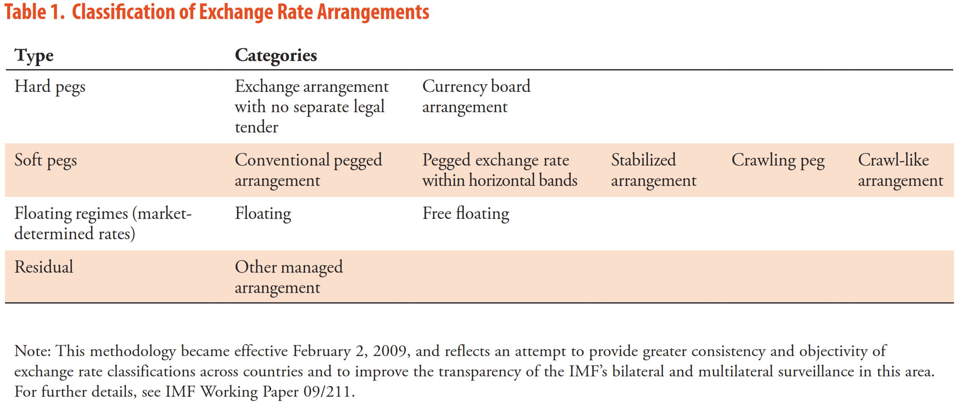
Fuente: International Monetary Fund (2023). Annual Report on Exchange Arrangements and Exchange Restrictions 2022. International Monetary Fund Monetary and Capital Markets Department. https://www.elibrary.imf.org/display/book/9798400235269/9798400235269.xml?code=imf.org
Esta metodología clasifica los tipos de cambio en cuatro principales categorías [https://youtu.be/4xcEfd35XRU]:
- Hard pegs.
  - No tener moneda nacional de curso legal.
    - Dolarización formal.
    - Unión monetaria.
  - Currency board.
- Soft pegs.
  - Regímenes convencionales de tipo de cambio fijo.
  - Bandas de fluctuación.
  - Stabilized arrangement.
  - Crawling pegs.
  - Crawl-like arrangement.
- Floating regimes.
  - Floating.
  - Free floating.
- Other managed.
Imagen 5.– Clasificación de los regímenes cambiarios
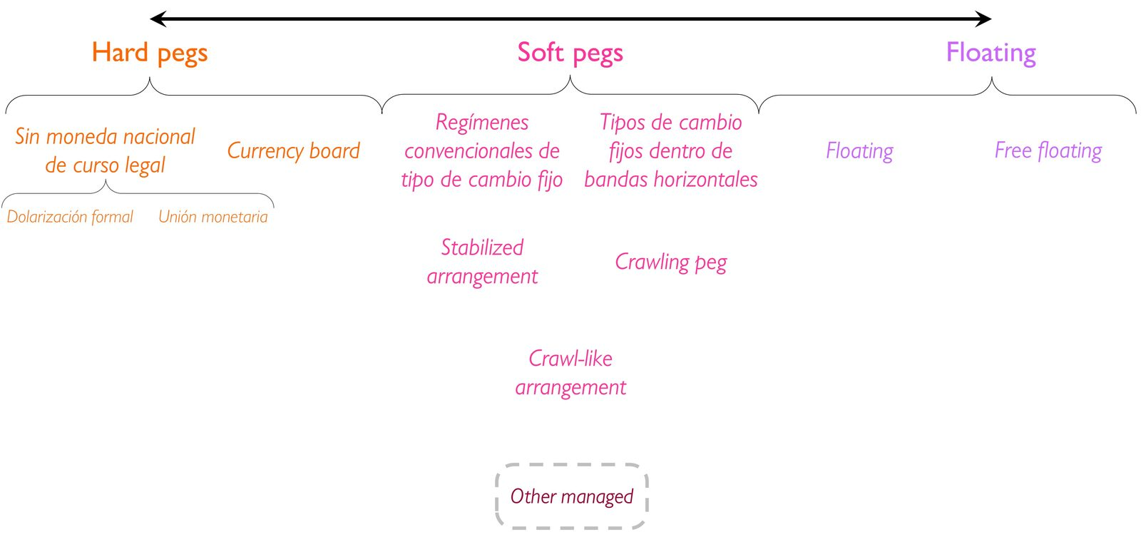
Fuente: Elaboración propia
Del informe de 2020 (publicado en agosto de 2021) ver págs. 48 y ss.

Hard pegs
La autoridad monetaria define una paridad para su moneda con respecto al resto y se compromete a defenderla (es decir, a mantenerla constante). Por ello, adoptar este régimen implica la completa renuncia de las autoridades monetarias al control de la política monetaria doméstica.

Regímenes de tipo de cambio sin moneda nacional de curso legal
La moneda de otro país circula como la única moneda de curso legal. Por lo tanto, este régimen consiste en la adopción de la moneda de otro país como moneda nacional. Hay 2 tipos de acuerdos sin moneda nacional de curso legal:
- Dolarización formal.
- Moneda de curso legal compartida.

Dolarización formal
Definición:
La moneda de otro país circula como la única moneda de curso legal.
Ventajas:
- Mayor credibilidad que el tipo de cambio fijo; y
- Mayor estabilidad de precios.
Desventajas:
- Asincronía de ciclos.
- Mayor pérdida sobre la política monetaria que en el caso de una unión monetaria, pues en este último caso los países tienen cierta capacidad de influencia sobre la gestión de la política monetaria común.
Ejemplos:
- Ecuador, Panamá y El Salvador ($)
- San Marino (€)

Moneda de curso legal compartida (unión monetaria)
Definición:
Consiste en que los miembros forman parte de una unión monetaria y comparten la misma moneda. En este caso, el FMI evalúa el régimen cambiario de los países que pertenecen a la unión monetaria en los que se comparte la misma moneda y los clasifica bajo el régimen cambiario seguido por la moneda común.
Ventajas:
- Mayor credibilidad que el tipo de cambio fijo, ya que es más difícil de romper.
Desventajas:
- Exige coordinación de políticas económicas; y
- Asincronía de ciclos.
Ejemplos:
- Eurozona
- Comunidad Económica y Monetaria de África Central (CEMAC)

Acuerdo de caja de conversión (currency board o junta monetaria)
Definición:
La moneda se fija a otra mediante una ley de difícil enmienda, ley que convierte el banco central en una junta de conversión prohibiéndole tener activos nacionales y garantizando la conversión automática de la oferta monetaria nacional en activos denominados en la moneda ancla.
Un currency board combina 3 elementos:
- Tipo de cambio fijado con respecto a una moneda ancla.
- Doble circulación monetaria.
- Convertibilidad automática.
La autoridad monetaria (a veces denominada “caja de conversión”) se limita a mantener la paridad de forma que: i) no lleva a cabo operaciones de mercado abierto ni ofrece facilidades de crédito ni depósito; ii) no presta al Gobierno; y iii) no concede garantías al sistema bancario.
La razón principal por la que se adopta una junta monetaria es la necesidad de llevar a cabo políticas antiinflacionistas creíbles. Para que el sistema aporte credibilidad, el banco central debe mantener una cantidad de reservas oficiales suficiente, al menos, para cubrir por completo la base monetaria (de manera que toda moneda/billete esté respaldado por una cantidad equivalente de divisas).
Para que el currency board sea exitoso se tienen que cumplir las siguientes condiciones:
Moneda de ancla estable.
Moneda cuyo país esté integrado económicamente con el país que va a adoptar la junta monetaria (sincronía de ciclos, elevado volumen de comercio entre ellos, etc.)
Paridad de tipo de cambio adecuada.
Margen de contingencias o de seguridad (cuantía, condiciones, etc.) de la autoridad monetaria para realizar préstamos. Se trata del exceso de reservas por encima del 100 % del valor de los billetes y monedas de la economía, de manera que dicho exceso puede ser usado para préstamos de última instancia ante contingencias imprevistas sin que se ponga en riesgo la garantía de convertibilidad automática de la moneda nacional.
Independencia de la junta monetaria.
Sistema bancario sólido, ante la ausencia de prestamista de última instancia.
Ventajas:
- Mayor credibilidad, y, por tanto mayor control de la inflación; y
- El país sigue conservando su moneda nacional (a diferencia de la dolarización), por lo que sigue teniendo ingresos por señoreaje en la medida en que es el único proveedor de moneda nacional.
Desventajas:
- Si la inflación que se trata de combatir con la creación de la junta monetaria se debe a malas expectativas, entonces la creación de la junta sí será efectiva. Sin embargo, si la inflación se debe a otro tipo de factores (p.ej. factores estructurales, como la existencia de sindicatos con mucho poder de negociación), entontes la adopción de una junta será poco efectiva.
- La autoridad monetaria ya no puede actuar como prestamista de última instancia.
- Si existen asincronías de ciclos con respecto al país de referencia, la política monetaria articulada por éste puede no ser la ideal para el país en cuestión.
Ejemplos:
- El interés por este tipo de régimen (cuyo uso había ido disminuyendo durante los años 70-80) se renovó en los años 90 gracias a las experiencias positivas de Argentina (donde la junta monetaria fue efectiva en sus primeros años), Hong-Kong y ciertas repúblicas exsoviéticas (como Estonia, Letonia y Lituania) en su camio hacia la integración de la Eurozona.
Imagen 6.– Currency board del dólar de Hong-Kong con el dólar estadounidense
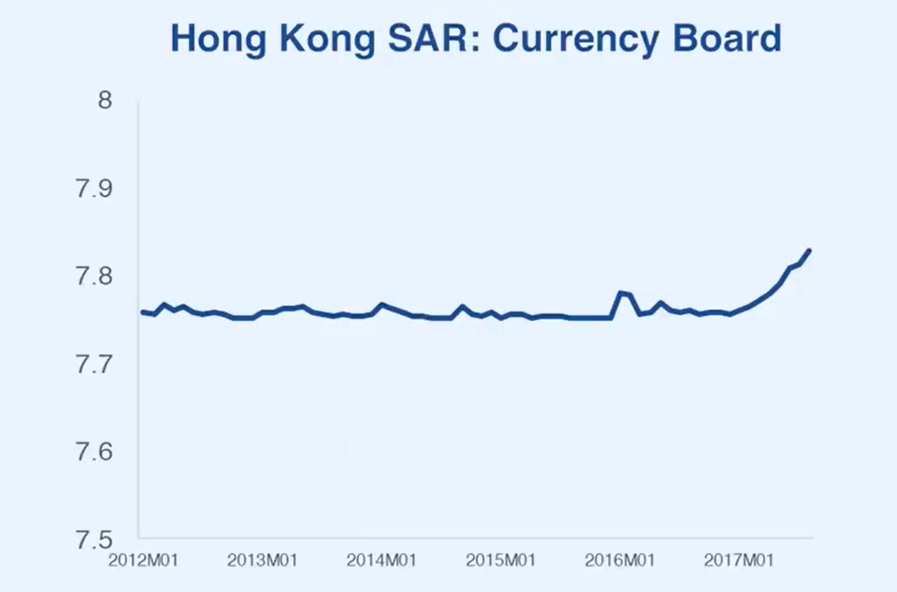
Fuente: IMF Institute Learning Channel (2021). Classification of Exchange Rate Regimes. https://youtu.be/4xcEfd35XRU?t=158

Soft pegs

Regímenes convencionales de tipo de cambio fijo
Definición:
El país vincula (de jure o de facto) su moneda a otra (o a una cesta de monedas) a un tipo de cambio fijo que puede fluctuar dentro de unos márgenes inferiores al ±1 %.
Por ejemplo, se podría fijar el valor de la moneda al valor del dólar, al valor del DEG o a una cesta de monedas formada por los principales socios comerciales del país (manteniendo constante por lo tanto el tipo de cambio efectivo).
La moneda o cesta de monedas ancla ha de ser notificada al FMI. Las autoridades nacionales mantendrán la paridad fija mediante intervención directa.
Ventajas:

Desventajas:

Ejemplos:
- Arabia Saudí (el valor del riyal saudí ر.س está fijado con respecto al dólar).
Imagen 7.– Tipo de cambio fijo entre el riyal de Arabia Saudí con el dólar estadounidense
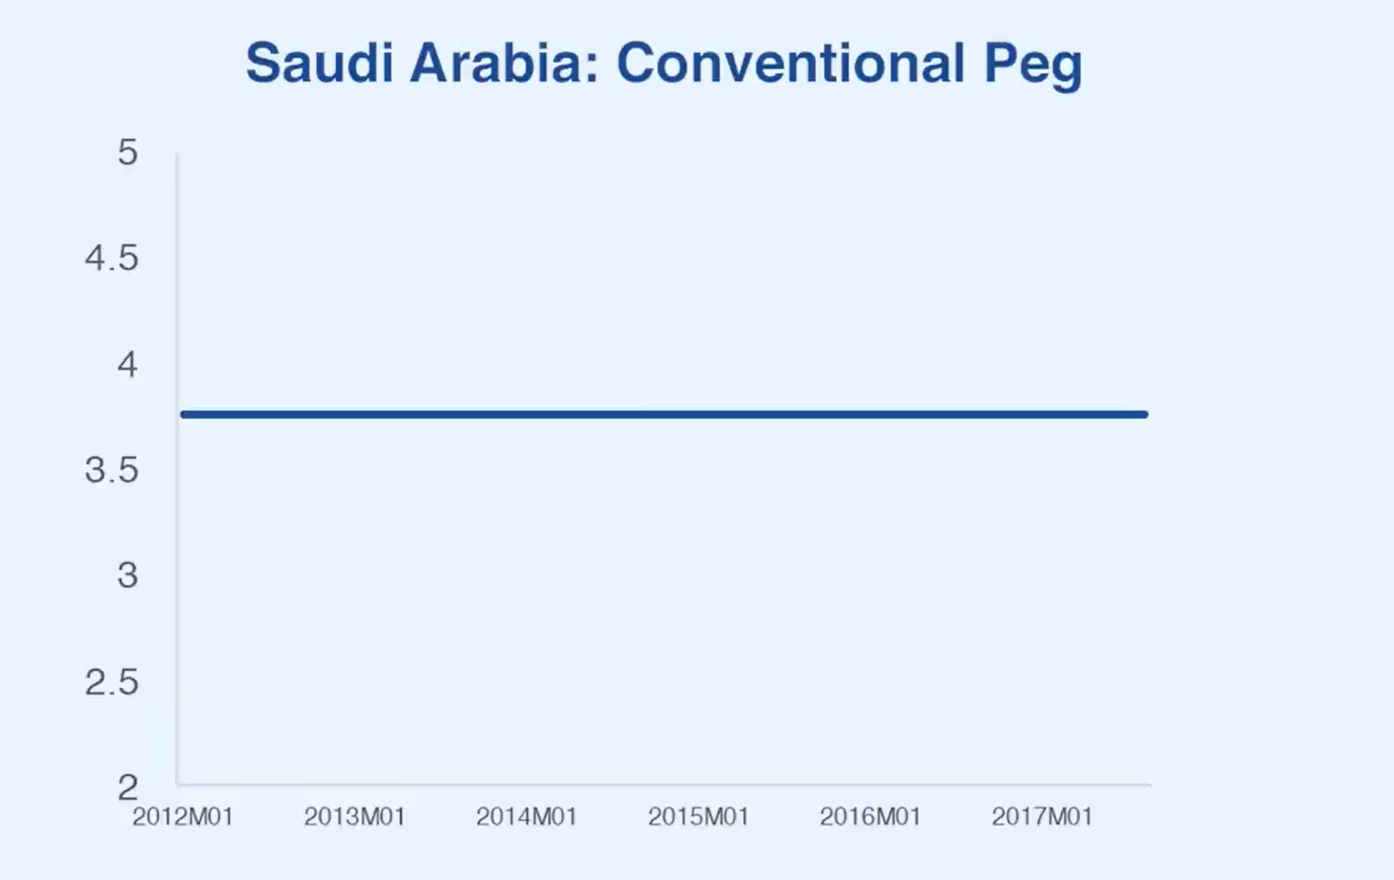
Fuente: IMF Institute Learning Channel (2021). Classification of Exchange Rate Regimes. https://youtu.be/4xcEfd35XRU?t=307

Tipos de cambio fijos dentro de bandas horizontales
Definición:
El valor de la moneda se mantiene en unos márgenes de fluctuación de al menos ±1 % alrededor del tipo de cambio fijado (tipo central) o se mantendrá en un margen entre un valor máximo y un mínimo del tipo de cambio que exceda el 2 %.
Imagen 8.– Tipo de cambio fijo dentro de bandas horizontales
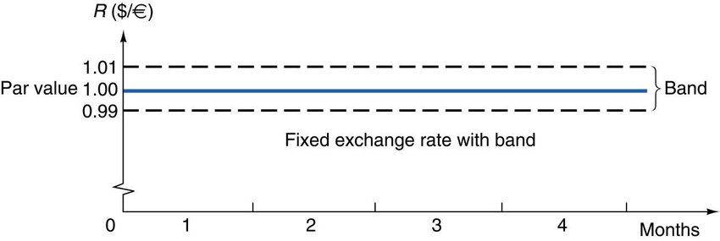
Fuente: …
Pueden existir diferentes versiones de este régimen en función de:
La frecuencia de intervención: A mayor frecuencia de las realineaciones, menor riesgo de desvío de los fundamentos (por ejemplo, se corrige más rápidamente la apreciación del tipo de cambio real) pero menor efectividad del régimen para controlar la inflación, promover el comercio y el resto de efectos del régimen de tipo fijo. Por ejemplo, el SME fijado en 1979 funcionó durante los primeros años de la década de los 80 más como un crawling peg que como un régimen de bandas, debido a la frecuencia de las realineaciones.
El grado de compromiso de mantener el tipo en la zona.
El grado de publicidad dado a los límites.
La amplitud de la zona: Al ampliar una banda operan dos fuerzas opuestas: por un lado tiende a aumentar la volatilidad; por otro, puede que aumente la credibilidad del régimen y se reduzca la volatilidad (como en el SME tras la revisión de 1993), bien porque los agentes económicos prevean que al darle más autonomía al banco central la política monetaria será más adecuada para el país y no profundizará sus ciclos o bien porque la moneda se acerque con menos frecuencia a las bandas y ese mismo hecho reduzca la volatilidad.
      - Damos entrada con este último análisis al elemento de credibilidad, que no es una variable macroeconómica pero es fundamental en el análisis de los regímenes cambiarios. Vemos un modelo con bandas propuesto por Krugman (1991) que revolucionó la forma de pensar sobre los regímenes cambiarios al darle una importancia crucial para el mantenimiento del régimen fijo a las expectativas.
      - Parte del modelo monetario de determinación del tipo de cambio visto antes. Se agrupan los fundamentos en un componente llamado ${\text{f}}_{\text{t}}$ y en el otro la depreciación esperada de la moneda para el período siguiente. Se fijan unas bandas tales que ${\text{s}}_{\text{inferior}}≤{\text{s}}_{\text{t}}≤{\text{s}}_{\text{superior}}$. Al fijar la banda, implícitamente se están fijando límites también a los fundamentos (${\text{f}}_{\text{inferior}}≤{\text{f}}_{\text{t}}≤{\text{f}}_{\text{superior}}$) y una regla de actuación cuando la moneda se acerca a la banda. La evolución de la renta y la velocidad de circulación del dinero sigue un paseo aleatorio. El componente controlable de los fundamentos es la oferta monetaria. Se supone pasiva: solo reacciona a la evolución del tipo de cambio. Las intervenciones mediante la oferta monetaria son marginales; es decir, solo cuando la moneda llega a una banda:
        - Si ${\text{f}}_{\text{t}}={\text{f}}_{\text{inferior}}$, $∆{\text{m}}_{\text{t}}>\text{0}$ (i.e. si los fundamentos llegan al límite inferior, donde la moneda está demasiado apreciada, la autoridad monetaria aumenta la oferta monetaria para depreciar la moneda).
        - Si ${\text{f}}_{\text{t}}={\text{f}}_{\text{superior}}$, $∆{\text{m}}_{\text{t}}<\text{0}$ (i.e. si los fundamentos llegan al límite superior, donde la moneda está demasiado depreciada, la autoridad monetaria disminuye la oferta monetaria para apreciar la moneda).
        - Si ${\text{f}}_{\text{t}}∈\left({\text{f}}_{\text{inferior}}\text{,}{\text{f}}_{\text{superior}}\right)$, $∆{\text{m}}_{\text{t}}=\text{0}$.
      - Gráficamente, si medimos los fundamentos en abscisas y el tipo de cambio en ordenadas, podemos representar en una línea de 45 ° una relación lineal imaginaria entre los fundamentos y el tipo de cambio sombra (i.e. aquel que prevalecería si el tipo de cambio fuese flexible y se ajustase perfectamente a los fundamentos).
        - La visión naïve indica que la moneda fluctuaría libremente dentro de las bandas. Pero no es así.
Imagen 9.– Efecto luna de miel y efecto divorcio
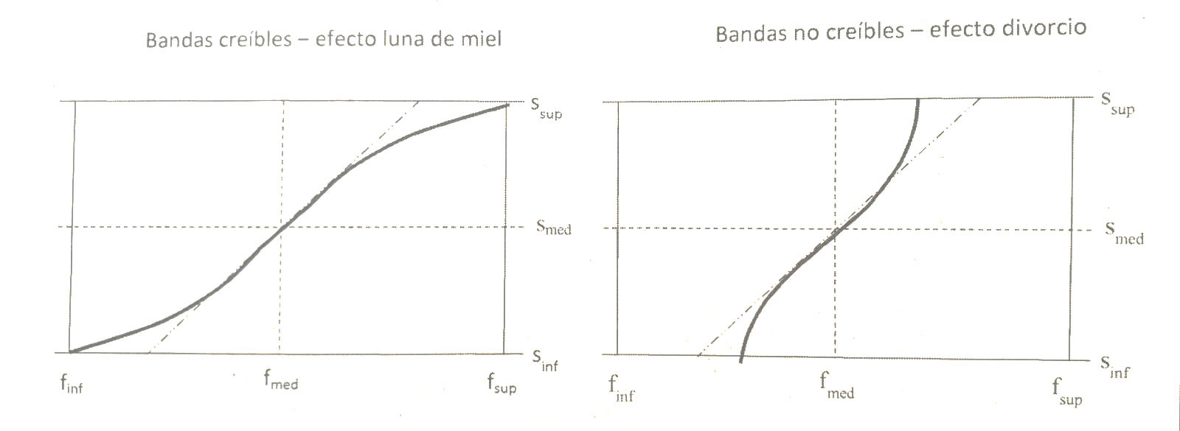
Fuente: Crespo, C. (2016). Análisis comparado de los distintos regímenes cambiarios. Intervención y regulación en los mercados de cambio. ICEX-CECO
          - Suponemos primero que el régimen es creíble. En este caso, antes de que la moneda llegue a la banda superior, la evolución del tipo de cambio será menos volátil que lo que implicarían sus fundamentos (i.e. no se adecuará a la línea de 45 °, sino que tendrá forma de S aplanada). Es el efecto adherencia suave o luna de miel, que hace que los fundamentos no tengan un reflejo lineal con su tipo de cambio asociado. Se produce porque el mercado sabe que en la banda habrá intervención y la intervención tendrá éxito devolviendo a la moneda dentro de las bandas. Ese conocimiento hace que el mercado intervenga antes de que lo haga la autoridad monetaria: al acercarse la moneda a la banda superior, los agentes, previendo que habrá intervención que aprecie la moneda, compran la moneda, hecho que por sí mismo vuelve a apreciarla. En la banda inferior sucede algo equivalente: previendo la intervención de la autoridad monetaria para depreciar la moneda, la venden, hecho que la deprecia. La existencia de bandas per se reduce la volatilidad cambiaria en comparación con la volatilidad que prevalecería sin bandas (la línea de 45 °).
          - Suponemos ahora que la banda no es creíble. Cuando el tipo de cambio se acerca a una banda, los agentes esperarán que se salga de ella. Si tiende a depreciarse, venderán la moneda previendo que la intervención de la autoridad monetaria para mantenerla dentro de la banda sea inefectiva. Esta venta pronuncia la tendencia y la moneda se acerca a la banda superior más rápido de lo que lo habría hecho si siguiera linealmente los fundamentos (por encima de la línea de 45 °). Algo equivalente sucede cuando la moneda tiende a apreciarse. En este caso de bandas no creíbles, solo la paridad central ${\text{s}}_{\text{med}}$ es estable. En cuanto un shock aleatorio aleje los fundamentos de la paridad central, comenzará la dinámica que aleja el tipo de cambio de las bandas. Es el efecto divorcio. En este caso, la mera existencia de bandas crea más volatilidad que si no las hubiera, ya que si no hubiera bandas prevalecería la relación indicada por la línea de 45 °, el tipo de cambio sombra.
        - Este modelo señala a la credibilidad del régimen como aspecto clave para mantenerlo. Es la expectativa sobre el valor de la moneda en t+1 lo que define su evolución en t.
Ventajas:
- Reduce la volatilidad cambiaria al anclar las expectativas sobre el tipo de cambio.
- Cierta autonomía de la política monetaria.
Desventajas:
- Los realineamientos pueden aumentar la volatilidad.
Ejemplos:
- Patrón oro con los “puntos del oro”.
- Sistema de Bretton Woods, con bandas de ±1 % frente al dólar.
- Sistema Monetario Europeo.

Stabilized arrangement
Definición:
La clasificación de un país en esta categoría conlleva un tipo de cambio que se ha mantenido en un margen del 2 % durante al menos 6 meses y, por lo tanto, se considera que la moneda no está flotando. Además del cumplimiento de este criterio, requiere que el tipo de cambio se haya mantenido constante debido a acción oficial (incluyendo rigideces estructurales del mercado). Esta clasificación no implica un compromiso político por parte de las autoridades nacionales.
Ventajas:

Desventajas:

Ejemplos:
- Croacia: el marco de política monetaria croata está basado en anclar la moneda al euro. El 10 de julio de 2020, Croacia se unió al ERM II con el tipo central de la kuna croata a $\text{1} \text{€}=\text{7,5345} \text{kn}$ y una banda de fluctuación del ±15 % con respecto a este tipo central. El Banco Nacional de Croacia interviene en el mercado de divisas para limitar o reducir la volatilidad del tipo de cambio. Previamente, no había un nivel objetivo predeterminado y el Banco Nacional de Croacia intervenía de forma discrecional para limitar la volatilidad cambiaria. La adopción del euro por Croacia se alcanzó el 1 de enero de 2023.
- Otro ejemplo sería el dinar macedonio (Д/) frente al euro.
Imagen 10.– Stabilized arrangement entre la kuna croata y el euro
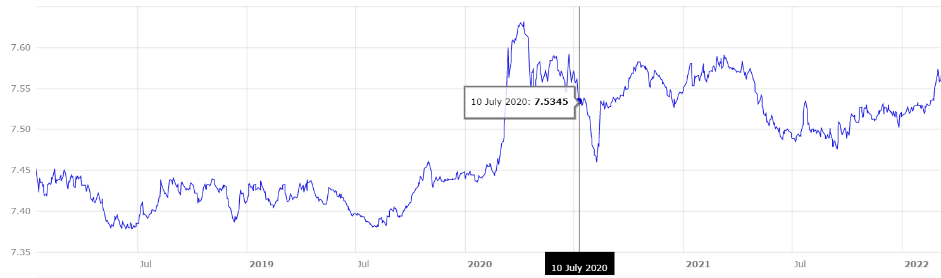
Fuente: …
- El boliviano (Bs) de Bolivia sigue de jure un sistema de crawling peg con respecto al dólar estadounidense. Sin embargo, está clasificado de facto por el FMI como un régimen estabilizado.

Crawling peg (tipos de cambio móviles)
Definición:
El gobierno fija una senda preestablecida de depreciación de la moneda. El régimen puede tener sus variantes en función del grado de publicidad de la senda, de la velocidad de depreciación establecida y de la frecuencia de revisión de la banda.
Con el crawling peg se trata de evitar la elevada volatilidad, pero no de imponer una restricción dura a la política monetaria. La inflación interna seguirá siendo más elevada que la del país ancla, pero este régimen busca una manera de acotar el problema de la apreciación del tipo de cambio real. Sin embargo, no elimina ese riesgo (por ejemplo, en la crisis del peso mexicano de 1994-1995, parte de la causa fue la apreciación del tipo de cambio a pesar del crawling peg).
Ventajas:
- Mayor flexibilidad que con un tipo de cambio fijo, pues el crawling peg permite ciertos diferenciales de inflación, manteniendo constante el tipo de cambio real (i.e. competitividad) a través del ajuste del tipo de cambio nominal. Se aplica normalmente en países que quieren vincular su moneda a la de otro país, pero que tienen mayores tasas de inflación sistemática. Si el tipo de cambio nominal se mantuviese fijo, la mayor inflación implicaría una progresiva apreciación del tipo real que reduciría la competitividad de sus bienes.
- Mayor autonomía de la política monetaria que con un tipo de cambio fijo.
Desventajas:
- El margen de política monetaria es muy reducido.
Ejemplos:
- Nicaragua (el córdoba nicaragüense C$ sigue, a partir de enero de 1993, un sistema de crawling peg que actualmente, desde 2019 es del 3 % anual con respecto al dólar estadounidense).
Imagen 11.– Crawling peg entre el córdoba de Nicaragua y el dólar estadounidense
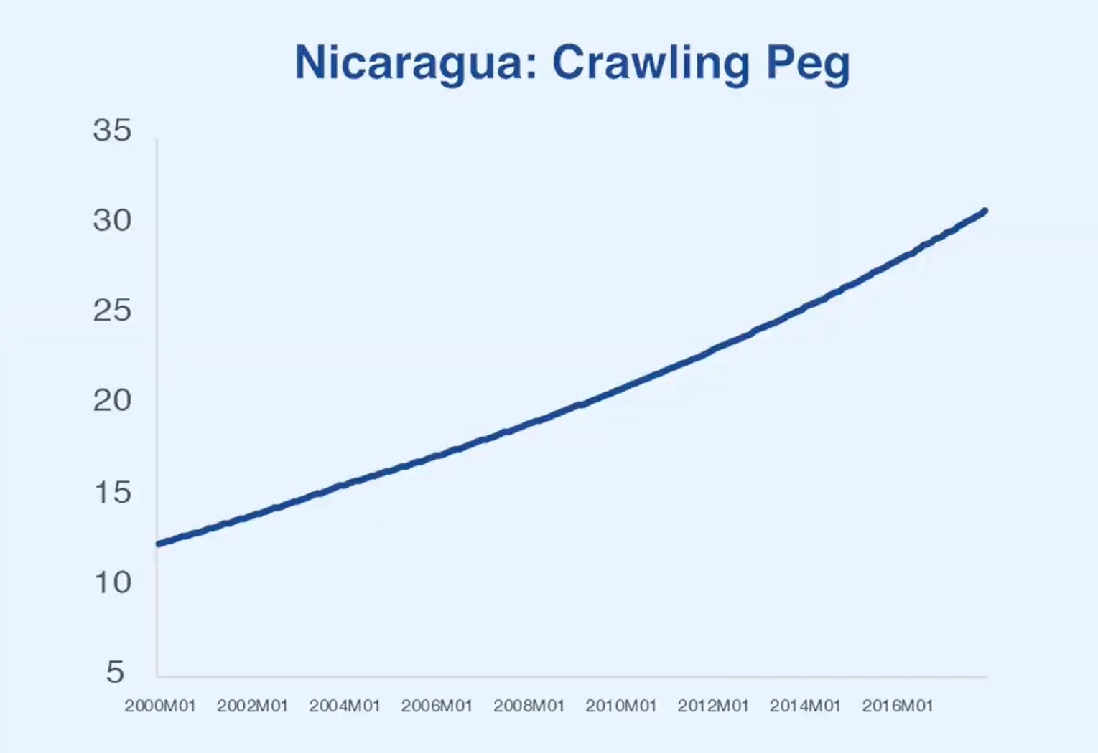
Fuente: IMF Institute Learning Channel (2021). Classification of Exchange Rate Regimes. https://youtu.be/4xcEfd35XRU?t=279

Crawl-like arrangements
Definición:
El tipo de cambio debe permanecer en un estrecho margen del 2 % en relación a una tendencia identificada estadísticamente durante al menos 6 meses, y este régimen no puede ser considerado como flotación.
Ventajas:
- .
Desventajas:
- .
Ejemplos:
- La libra egipcia (E£) sigue de jure desde 2016 un sistema de tipo de cambio flotante, pero de facto está clasificado por el FMI como un crawl-like arrangement. Desde enero de 2019, sigue una tendencia apreciatoria en una banda del 2 % con respecto al dólar estadounidense. Por ello fue reclasificada de stabilized a crawl-like en enero de 2019.
Desde marzo de 2020 parece estabilizarse. Por ello, tras meses de observaciones para determinar su nueva tendencia, fue recalificada inicialmente como other managed y a partir de agosto de 2020 como stabilized arrangement.
Imagen 12.– Crawl-like arrangement entre la libra egipcia y el dólar estadounidense
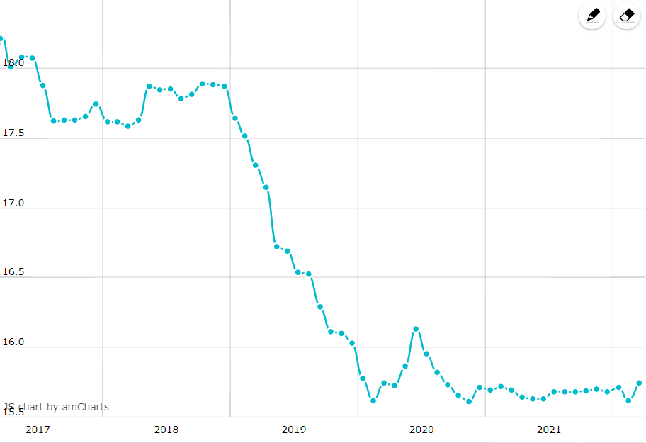
Fuente: …

Floating regimes

Flotación
Definición:
Se trata de un tipo de cambio flexible en el que el tipo de cambio está principalmente determinado por las fuerzas del mercado sin que haya una serie de valores previsibles para el tipo de cambio. Sin embargo, la autoridad monetaria interviene para limitar las variaciones del tipo de cambio en lo que se conoce como una “lucha contra el viento”.
En efecto, la autoridad monetaria compra o vende divisas para contrarrestar las fluctuaciones a corto plazo, pero no ofrece resistencia a las desviaciones tendenciales a largo plazo.
Ventajas:
- Plena autonomía de la política monetaria.
- Posibilidad de negar beneficios a los especuladores.
Desventajas:
- Puede no terminar de anclar las expectativas de inflación, pues la devaluación ya es posible.
- Implica costes de cobertura pues ya existe riesgo cambiario.
Ejemplos:
- Nueva Zelanda, Brasil… (en los gráficos se muestra la evolución del dólar neozelandés NZ$ y del real brasileño R$ con respecto al dólar estadounidense).
Imagen 13.– Flotación del dólar neozelandés y el real brasileño con respecto al dólar estadounidense
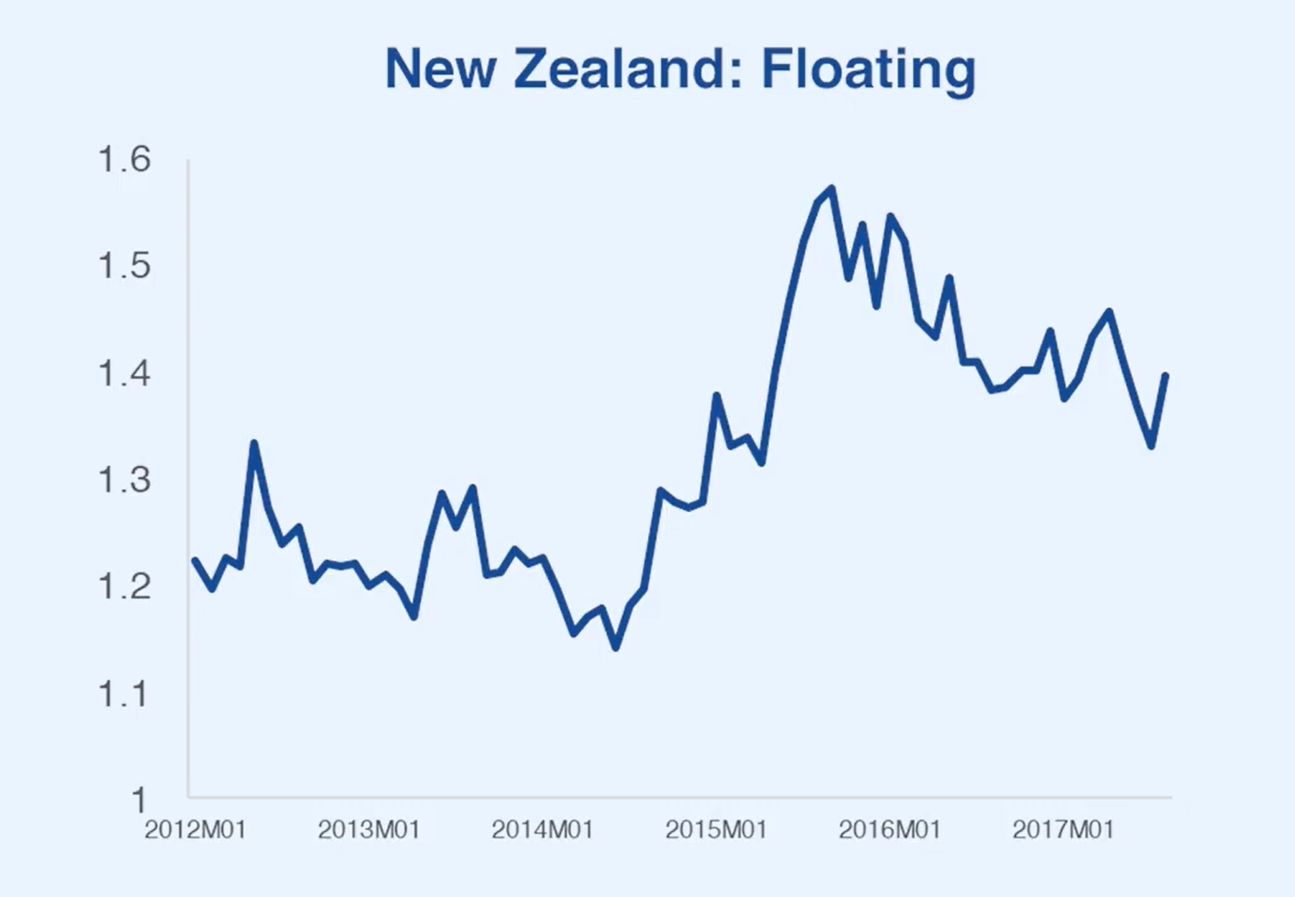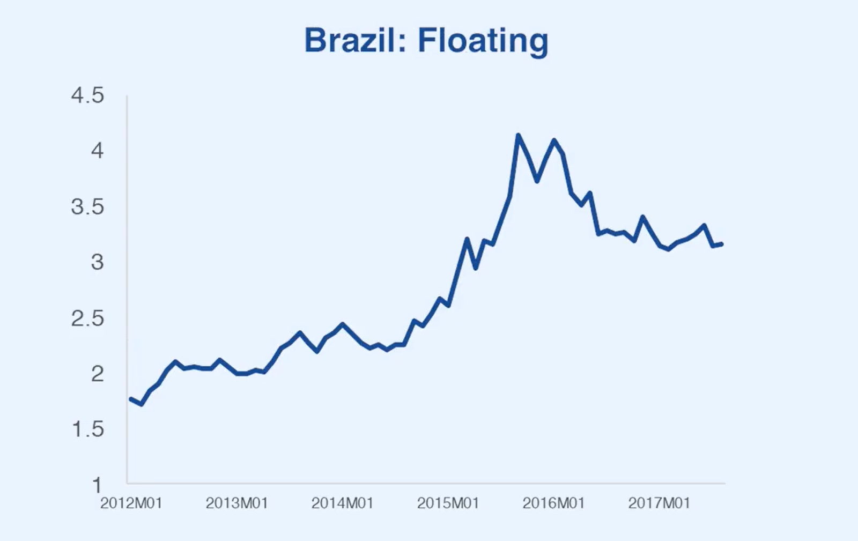
Fuente: IMF Institute Learning Channel (2021). Classification of Exchange Rate Regimes. https://youtu.be/4xcEfd35XRU?t=372

Flotación libre
Definición:
En este caso, la intervención en los mercados de divisas es ocasional (3 veces en los últimos 6 meses como máximo y con una duración de tres días como máximo) y tiene por objetivo resolver una situación de desorden del mercado.
Ventajas:

Desventajas:

Ejemplos:
- Estados Unidos.

Other managed
Categoría residual, cualquier acuerdo que no pertenezca a ninguna categoría descrita previamente se asigna a esta categoría. Acuerdos caracterizados por cambios frecuentes en sus políticas pueden ser incluidos en esta categoría.
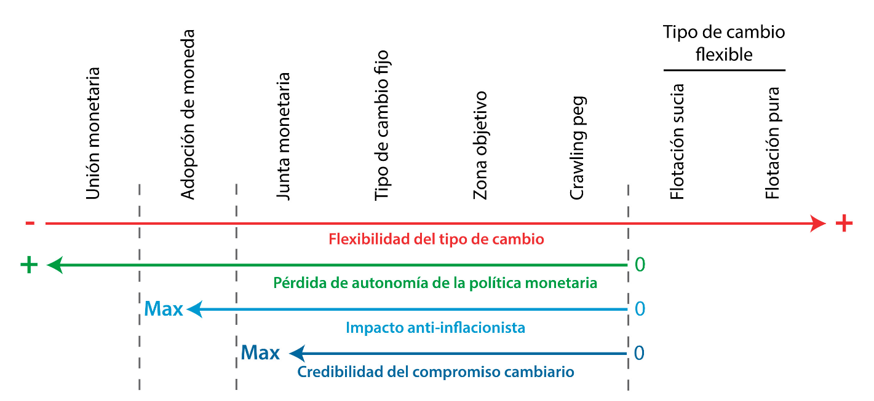
Fuente: https://policonomics.com/es/lp-regimenes-cambiarios-regimen-cambiario/

¿Hacia qué régimen cambiario tienden los países?
En este apartado hemos visto qué existen una serie de trade-offs en la elección del régimen cambiario, por lo que el régimen elegido depende de las circunstancias del país. Cabe preguntarse, ¿qué sucede en la práctica?¿qué régimen cambiario es más popular? En la 2ª mitad de los años 90, en la literatura sobre regímenes cambiarios había 2 predicciones enfrentadas:
Quienes observaban una polarización de los regímenes cambiarios (Eichengreen (1994) y Obstfeld y Rogoff (1995)); y
Quienes consideraban que se extenderían los regímenes con “miedo a flotar” (formalmente, flotación, pero informalmente con sujeción, que no se hacía pública), tal y como lo llamaron Calvo y Reinhart (2002).
Pero, por lo que hemos visto, la mayor virtud de las bandas es que si son creíbles reducen de por sí la volatilidad. Entonces, ¿por qué seguirlas informalmente? Existen 2 razonamientos enfrentados para responder a esta cuestión:
      - Se puede pensar que si la moneda va a estar restringida a unas bandas es mejor que sean públicas y fijas para conseguir la reducción de la inflación y de la volatilidad cambiaria.
      - Por otro lado, se puede pensar que si se va a reducir la volatilidad, es preferible que no se anuncie de antemano para no atraer ataques especulativos ni imponer un gran coste interno del ajuste macroeconómico.
Poco después el debate en este campo quedó superado por el estudio de Rose y por la observación de que se estaban acumulando volúmenes ingentes de reservas en los países emergentes, y, sobre todo, en China.
      - La acumulación de reservas comenzó a llamar la atención de los economistas en la década de los 2000. Las reservas de divisas pasaron de 1,8 billones en el año 2000 a 12 billones en 2014. Fue la consecuencia de la intervención en los mercados cambiarios para mantener el yuan en la práctica fijado al dólar y de las lecciones de la crisis asiática, que parecían ser que cualquier volumen de reservas dado sería insuficiente para defender el tipo de cambio del ataque especulativo de unos mercados con comportamiento de rebaño.
      - La acumulación de reservas es resultado de la intervención en los mercados cambiarios al objeto de mantener el régimen deseado, aspecto que estudiamos a continuación.
En esta sección estudiaremos la intervención y la regulación en los mercados cambiarios.
El objetivo es ver las distintas formas de implementar la política cambiaria por parte de la autoridad monetaria y cómo cambia dicha política según asumamos tipo de cambio fijo o flexible.
Imagen 14.– Evolución reciente de los regímenes cambiarios
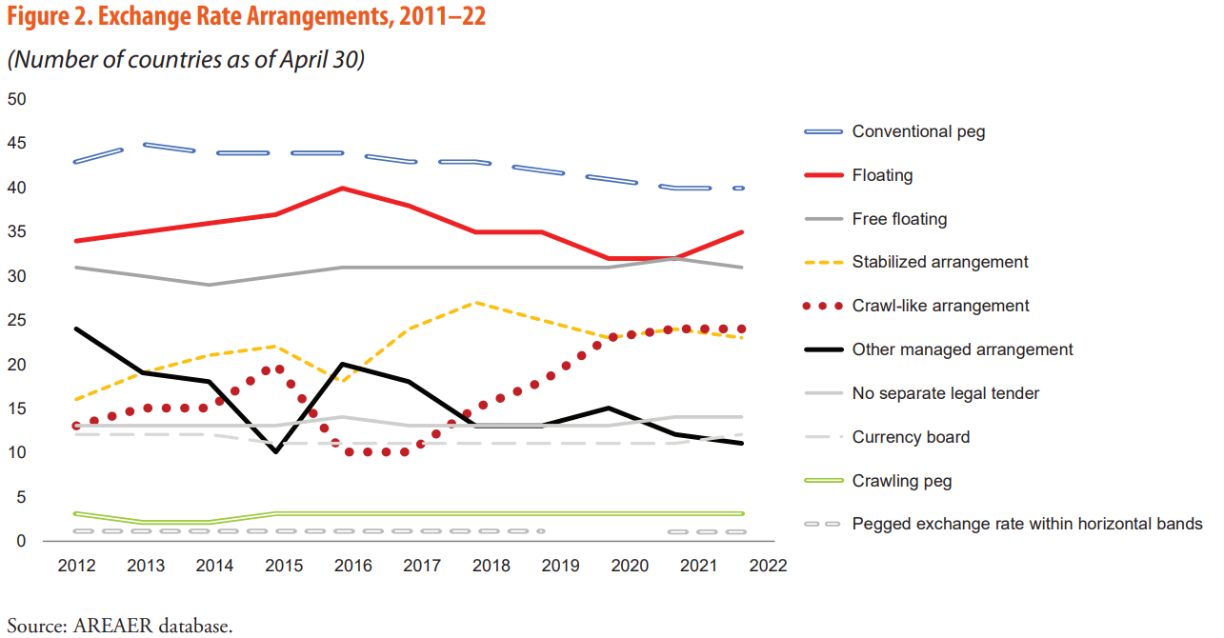
Fuente: International Monetary Fund (2023). Annual Report on Exchange Arrangements and Exchange Restrictions 2022. International Monetary Fund Monetary and Capital Markets Department. https://www.elibrary.imf.org/display/book/9798400235269/9798400235269.xml?code=imf.org

Intervención y regulación en los mercados cambiarios

Intervención
La gestión de las reservas de divisas debe asegurar que los activos en divisas de los que dispone el sector público (i) tienen un volumen adecuado, (ii) se pueden utilizar en el momento necesario y (iii) están controlados por las autoridades monetarias (normalmente el banco central) para contribuir a conseguir un objetivo de política económica minimizando los riesgos y costes asociados a tener dichas reservas.
La gestión se debe ver, por tanto, en un contexto amplio de la política y la situación económica nacional.
La tenencia de reservas es un seguro frente a shocks financieros y paradas súbitas en el acceso a los mercados de capitales, así como un medio para mejorar la credibilidad y los instrumentos que tiene a su alcance la política monetaria.
En concreto, los usos de las reservas de divisas se pueden clasificar del siguiente modo:
  - Para intervenir en el mercado de divisas para influir o controlar el tipo de cambio;
  - Para fomentar la confianza de los inversores en que el país podrá hacer frente a sus pagos en divisas, y así indirectamente reducir su coste de financiación en el exterior y limitar la probabilidad de una crisis cambiaria;
  - Para seguir pagando los bienes y servicios que importa el país incluso en un momento en el que no le sea posible acceder a financiación para ello;
  - Para las operaciones de gestión de la liquidez de la política monetaria; por ejemplo, mediante swaps de divisas en los que se usan activos en divisas como aval o colateral;
  - Para fomentar la liquidez de los instrumentos del mercado (un instrumento es líquido si se pueden realizar transacciones con él rápidamente y con escaso impacto en el precio) y la liquidez de la financiación (la capacidad para financiarse en un espacio corto de tiempo mediante la venta de un activo en divisas (por ejemplo, un título del Tesoro americano) o el acceso a financiación externa (por ejemplo, líneas de swap entre bancos centrales);
  - Para conceder liquidez al sector bancario en situación de emergencia;
  - Para asegurar que el Estado puede hacer frente a sus pagos de deuda pública emitida en moneda extranjera, lo cual permite ampliar el abanico de fuentes de financiación pública y reducir su coste;
  - Para invertir las reservas en exceso de las necesarias para obtener una rentabilidad; y
  - Para financiar programas de desarrollo u obtener rentabilidad que revierte al sector público (sovereign wealth funds).

Definición
Se trata de una actuación por parte del banco central de un país con el objetivo de controlar el tipo de cambio mediante operaciones con reservas internacionales.
Es decir, de alguna forma las autoridades alteran el tipo de cambio que se alcanzaría con una flotación plenamente libre.

Justificación
Desde un enfoque simplificado, podemos justificar la intervención de la siguiente manera:
En países con regímenes de tipo de cambio fijo, el objetivo sería mantener la paridad deseada.
En países con regímenes de tipo de cambio flexible, existen otros objetivos:
- Motivos precautorios:
      - En los países emergentes, la acumulación de reservas fomenta la confianza de los inversores en que el país podrá hacer frente a sus pagos en divisa y así indirectamente reducir su coste de financiación en el exterior y limitar la probabilidad de una crisis cambiaria.
        - Se puede entender en términos de signalling (se envía una señal de la fiabilidad de estos países).
      - De este modo, las intervenciones oficiales en el mercado de divisas irían encaminadas a adquirir divisas como un seguro frente a la elevada volatilidad de los flujos de capital y los denominados sudden stops.
        - Tras la crisis asiática de finales de los 90, las reservas mundiales de divisas en poder de los bancos centrales se ha multiplicado por 9.
        - China es el país con la mayor reserva de divisas (valoradas en torno a los 3 billones de dólares).
        - Algunos autores han señalado que la acumulación de reservas internacionales ha ayudado a estos países en el marco de la crisis financiera de 2008.
- Motivos depreciatorios (mejora de competitividad):
      - Algunos analistas argumentan que las intervenciones por parte de ciertas economías emergentes buscan devaluar el tipo de cambio y mejorar la competitividad de las exportaciones, así como atraer inversión extranjera, con el objetivo de fomentar el crecimiento económico.
- Motivos de estabilización de precios (suavizar el impacto cíclico en el caso de exportadores de materias primas):
      - Estos países acumulan reservas para suavizar el impacto de las fluctuaciones en el precio de las commodities. Cuando el precio es elevado, estos países acumulan reservas con el fin de crear un colchón para hacer frente a las necesidades de liquidez durante el ciclo bajista. Dichas reservas, a veces gestionadas por fondos soberanos, sirven también de instrumento de ahorro para generaciones futuras o para desarrollar proyectos de inversión en infraestructuras.
      - En otras palabras, el objetivo es «ir contra el viento» y contrarrestar los movimientos del tipo de cambio a corto plazo.

Formas de intervención

Compra-venta de divisas
El proceso es el siguiente:
Tomando como referencia el balance del banco central, la intervención en los mercados de divisas se haría mediante la compra o la venta de reservas internacionales a cambio de moneda nacional.
Es decir, habría variaciones en el activo del banco central.
Estas operaciones de compraventa de divisas alterna la demanda y la oferta de divisas, dando lugar a modificaciones del tipo de cambio.
Igualmente distinguimos 2 tipos de intervenciones:
- Operaciones no esterilizadas:
Afectan a la base monetaria.
Actuaría como una expansión monetaria (en el caso de una compra de divisas (i.e. venta de moneda nacional)) o como una contracción monetaria (en el caso de una venta de divisas (i.e. compra de moneda nacional)).
- Operaciones esterilizadas:
No afectan a la base monetaria.
La esterilización consiste en contrarrestar el efecto de la intervención en los mercados de divisas mediante una operación de sentido contrario en el crédito interno. Por ejemplo, si se compran divisas (i.e. venta de moneda nacional) tendría que reducirse el crédito interno.

Persuasión («jawboning»)
Consiste en la amenaza de la autoridad monetaria de intervenir en el mercado de divisas en una dirección determinada. El mero anuncio influye en las expectativas de los agentes, que realizan movimientos en dicha dirección.

Ventajas e inconvenientes
Costes de la intervención:
Uno de los costes sería coste de oportunidad de las reservas pues es un capital que podría invertirse en programas con rendimiento a largo plazo y que según estimaciones de Summers o Rodrick pueden suponer en torno al 1 % del PIB en algunos países.
(efectos de la PM sobre los mercados cambiarios)
En puridad, la intervención en los mercados cambiarios se realiza mediante una gestión de reservas⇒altera directamente la oferta/demanda de divisas.
Sin embargo, otras políticas como la política monetaria también afectan al mercado cambiario (no afectan a reservas internacionales pero al crédito interno).
Ejemplo: debate que ha surgido tras la Gran Recesión ha sido acerca de los efectos del QE tanto en Estados Unidos como en la Eurozona sobre el mercado cambiario.
Desde un punto de vista teórico, Corsetti (2016) sugiere con un modelo que los países grandes y con moneda fuerte pueden utilizar la expansión cuantitativa como instrumento para conseguir la depreciación de sus monedas y la estabilización del ciclo, aplicando así una política de beggar thy neighbour más sutiles pero en espíritu equivalentes a las devaluaciones competitivas prohibidas por el FMI.
Evidencia de que QE- mayor efecto ha podido ser por la depreciación del euro.
Estas formas modernas de intervención han suscitado tensiones entre por ejemplo Mario Draghi y el Mnuchin (secretario del Tesoro de Estados Unidos).
Conclusión: No es intervención sensu stricto porque no supone una gestión directa de reservas, pero en espíritu modifica el valor del tipo de cambio.

Regulación: los controles de capitales

Definición
La forma por excelencia de regular los mercados de cambio es vía control de capitales.
Se trata de restricciones impuestas por un gobierno sobre la magnitud de flujos de capital que entren o salgan de un país que, al traducirse en variaciones de flujos de divisas, pueden afectar al tipo de cambio.

Justificación
Acudiendo a la economía del bienestar, en un marco de competencia perfecta en el que no exista ningún tipo de imperfección, lo óptimo será garantizar la libre circulación de capitales. En cambio, en presencia de varias imperfecciones, la teoría del second best establece que la introducción de una limitación adicional (como, por ejemplo, restricciones a la movilidad de capitales) podría aumentar el bienestar.
Es difícil argumentar que en la realidad se da competencia perfecta: hay agentes con poder de mercado, hay externalidades como el efecto contagio, etc. De ahí que en determinados casos se pueda justificar la introducción de restricciones (las imperfecciones de mercado constituyen condición necesaria pero no suficiente para la intervención).
Además de la teoría del second best, existen 2 justificaciones alternativas a los controles de capitales:
- Problemas de sostenibilidad de la deuda:
Debido a la apertura de la cuenta financiera, se puede producir un aumento del consumo presente aprovechando la reducción del coste de financiación. Esto puede dar lugar a problemas de sostenibilidad de la deuda que se agravarían si el país tiene instituciones frágiles (i.e. autoridad monetaria con sesgo inflacionario y poco creíble).
Los controles de capital permiten solventar este problema ya que reducen los flujos financieros, llevando al país a una situación más sostenible.
      - Es decir, se trata de una solución a corto plazo, que como señala el FMI debería ir ligada a una política monetaria macroprudencial.
      - La visión convencional ha variado con respecto a los controles de capitales. En cualquier caso, el FMI los concibe como un instrumento con cierta validez a corto plazo que no puede ser sustituto de las políticas macroeconómicas adecuadas que son las que deben asegurar el ajuste externo.
- País grande:
Cuando una economía grande como los Estados Unidos, la Eurozona o China altera su demanda por fondos internacionales, el tipo de interés de esos fondos variará. En este escenario, el gobierno de un país grande puede aplicar políticas para manipular los tipos de interés mundiales en su favor.
      - Por ejemplo, si el país tiene un déficit por cuenta corriente, el gobierno podría imponer controles de capital para reducir los préstamos externos agregados del país e inducir una caída del tipo de interés mundial.

Formas de regulación
Los controles de capital pueden tomar la forma de:
- Límites cuantitativos;
- Impuestos sobre los flujos internacionales de capital; o
- Tipos de cambio múltiples.

Restricciones cuantitativas a los flujos de capitales

Impuestos a las transacciones de capital

Tipos de cambio múltiples
Existe un sistema de tipos de cambio múltiples cuando las autoridades económicas del país establecen tipos de cambio distintos en función del tipo de transacciones que se realizan con el exterior.
La existencia de un sistema de tipos de cambio múltiples lógicamente obliga a que exista alguna clase de control de cambios para dirigir las transacciones a sus correspondientes mercados.
El Fondo Monetario Internacional se opone a la existencia de tipos de cambio múltiples, lo cual no ha impedido que un número importante de países en desarrollo los utilicen.
Se trata de segmentar el mercado de divisas de modo que ciertas transacciones se realicen a un tipo de cambio determinado y diferente del general.
Un ejemplo de esto se da en Venezuela, donde existe un sistema de tipos de cambio múltiples, el DICOM (Sistema de Divisas de Tipo de Cambio Complementario Flotante de Mercado). Este mecanismo de divisas fluctuante tiene como objetivo perfeccionar el sistema de acceso a las divisas de todos los sectores productivos, así como la reactivación del flujo de capital necesario para todos los sectores de la economía.
Otro ejemplo histórico es el de Chile. En 1973, existió en Chile un sistema de tipos de cambio múltiples extremo, en el sentido de que existían 15 tipos de cambio distintos en función del tipo de transacciones.
El tipo de cambio más alto equivalía a 80 veces el tipo de cambio más bajo.
El tipo de cambio más bajo (el más apreciado) era el del cobre, principal producto de exportación.
Las distorsiones que generó el sistema fueron tales que prácticamente los flujos comerciales fueron destruidos.
https://guiasjuridicas.wolterskluwer.es/Content/Documento.aspx?params=H4sIAAAAAAAEAMtMSbF1jTAAASNTcwtDtbLUouLM_DxbIwMDS0NDQ3OQQGZapUt-ckhlQaptWmJOcSoAHdAJOjUAAAA=WKE

Efectos de los controles de capitales
Vamos a estudiar los efectos de los controles de capitales sobre la senda de consumo y la cuenta corriente en un país pequeño, mediante un modelo simplificado de equilibrio intertemporal en la balanza de pagos.

Modelo simplificado de equilibrio intertemporal de balanza de pagos (Rogoff, Obstfeld y Sachs)

Idea
Los flujos de capital transfronterizos reflejan distintas dinámicas de consumo-inversión intertemporal.
Además, al trabajar con funciones de utilidad, el modelo va a permitir realizar un análisis de bienestar, útil para discernir sobre los efectos de los controles de capital.

Modelo

Supuestos
El modelo parte de los siguientes supuestos:
Economía abierta (existe tanto liberalización comercial como de capitales).
Se trabaja con el modelo de Samuelson (1937) de consumo intertemporal, pero aplicado a una economía abierta.
En este sentido, es obligatoria la mención a Irving Fisher que mostró que en el centro de todo problema intertemporal hay que caracterizar las hipótesis de comportamiento, las preferencias y las restricciones presupuestarias.
      - Hipótesis de comportamiento: En primer lugar, un agente representativo racional maximiza su utilidad y tiene perspectivas forward-looking, es decir, en su elección presente tiene en consideración el flujo de renta futura (para 2 períodos). Además, opera en un contexto de previsión perfecta.
      - Preferencias: Función de utilidad creciente, cóncava, separable y aditiva, teniendo como argumentos los consumos en los dos períodos. Suponemos un factor de descuento nulo (i.e. $\text{β}=\text{1}$).
      - Tecnología: Supondremos rendimientos constantes a escala en el capital, de modo que la FPP será lineal.
      - Restricción presupuestaria: Muestra que el sumatorio de los consumos y la inversión actualizados no puede superar al sumatorio de la renta del agente actualizada. Esto implica que se puede trasladar la renta intertemporalmente únicamente a través de la inversión real. Así, la pendiente de la restricción presupuestaria sería $\text{1}+\text{r*}$.

Desarrollo
En primer lugar, podemos estudiar el equilibrio en economía cerrada:
$$\begin{matrix}\underset{\left\{{\text{C}}_{\text{1}}\text{,}{\text{C}}_{\text{2}}\right\}}{\text{max}}{ \text{V}=\text{u}\left({\text{C}}_{\text{1}}\right)+\overset{=\text{1}}{\overbrace{\text{β}}}∙\text{u}\left({\text{C}}_{\text{2}}\right) } \\ \text{s.a. }\left\{\begin{matrix}{\text{C}}_{\text{1}}={\text{Y}}_{\text{1}} \\ \\ {\text{C}}_{\text{2}}={\text{Y}}_{\text{2}} \end{matrix}\right. \end{matrix}$$
En el caso de economía cerrada, el consumidor no podrá acudir a los mercados de capitales, por lo que el equilibrio se ha de producir en la frontera de posibilidades de producción (de hecho, como los niveles de producción en cada período vienen dados sólo se podrá situar en el equilibrio asociado a sus dotaciones iniciales).
Supondremos que en economía cerrada la economía se sitúa en el punto A (tiene esos recursos y no intercambia con el exterior).
Así, podemos estudiar ahora el equilibrio en economía abierta (sin control de capitales):
$$\begin{matrix}\underset{\left\{{\text{C}}_{\text{1}}\text{,}{\text{C}}_{\text{2}}\right\}}{\text{max}}{ \text{V}=\text{u}\left({\text{C}}_{\text{1}}\right)+\overset{=\text{1}}{\overbrace{\text{β}}}∙\text{u}\left({\text{C}}_{\text{2}}\right) } \\ \text{s.a. }\left\{\begin{matrix}{\text{C}}_{\text{1}}+{\text{I}}_{\text{1}}+\frac{{\text{C}}_{\text{2}}+{\text{I}}_{\text{2}}}{\text{1}+\text{r*}}={\text{Y}}_{\text{1}}+\frac{{\text{Y}}_{\text{2}}}{\text{1}+\text{r*}} \\ {\text{Y}}_{\text{t}}=\text{f}\left({\text{K}}_{\text{t}}\right) \\ {\text{K}}_{\text{2}}={\text{K}}_{\text{1}}+{\text{I}}_{\text{1}} \end{matrix}\right.\end{matrix}$$
La ecuación de Euler quedará de la siguiente forma:
$$\frac{\text{u'}\left({\text{C}}_{\text{1}}\right)}{\text{u'}\left({\text{C}}_{\text{2}}\right)}=\text{1}+\text{r*}$$
Por arbitraje, el coste de financiación de la economía doméstica se iguala al coste de financiación del resto del mundo, $\text{r*}$.
El acceso a la financiación exterior le permite expandir sus posibilidades de consumo en el primer período.
Así, el consumo de equilibrio se alcanza en el punto B, que reporta una utilidad ${\text{u}}_{\text{2}}$, lo que conduce a un cierto déficit por cuenta corriente en el primer período.
Finalmente, podemos estudiar ahora el equilibrio en economía abierta (con control de capitales):
Suponemos que el gobierno impone un impuesto $\text{τ}$ por dólar que se pida prestado internacionalmente. Este impuesto es suficientemente pequeño para no desalentar por completo que se pueda prestado internacionalmente (no prohibitivo).
Por arbitraje, el coste de financiación debe ser igual en la economía doméstica y en la extranjera:
$$\text{r}=\text{r*}+\text{τ}$$lo que lleva a la existencia de una brecha entre el tipo de interés doméstico y el tipo de interés extranjero por el valor del impuesto.
La ecuación de Euler quedará de la siguiente forma:
$$\frac{\text{u'}\left({\text{C}}_{\text{1}}\right)}{\text{u'}\left({\text{C}}_{\text{2}}\right)}=\text{1}+\text{r*}+\text{τ}$$con lo que aumenta la pendiente de la restricción presupuestaria.
Así, el consumo de equilibrio se alcanza en el punto C, que reporta una utilidad ${\text{u}}_{\text{1}}$.
Imagen 15.– Modelo intertemporal de la balanza de pagos simplificado: efecto de los controles de capitales
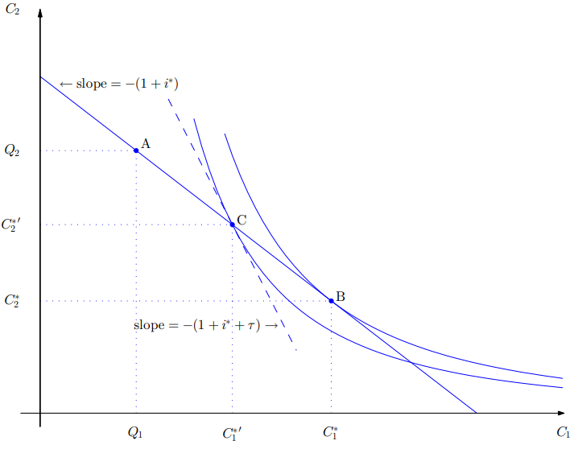
Fuente: Schmitt-Grohé, S., Uribe, M. & Woodford, M. (2022). International macroeconomics: A modern approach (1st ed.). Princeton University Press. http://www.columbia.edu/~mu2166/UIM/slides_capital_controls.pdf

Implicaciones
Este modelo nos permite estudiar los efectos de los controles de capitales:
Efectos sobre el consumo: Un impuesto sobre la entrada de capitales supone una distorsión del consumo intertemporal. En particular, aumenta el coste de oportunidad de consumir hoy, ya que aumenta el coste de pedir prestado. Ello lleva a que se reduzca el consumo en el período actual relativo al consumo en el período futuro.
Efectos sobre la inversión: Las empresas piden prestado en el período 1 para invertir, y el capital se usa para producir bienes en el período 2. El tipo de interés es el coste de financiación. Por tanto, si existen controles de capital, como $\text{r}=\text{r*}+\text{τ}$, aumentan los costes de financiación. Esto tendrá un efecto negativo en la adquisición de capital.
Efectos sobre el saldo de la cuenta corriente: La reducción del consumo y de la inversión lleva a una reducción del déficit por cuenta corriente. Puede ser un instrumento efectivo para mitigar desequilibrios externos.
Efectos sobre el bienestar: Se produce una pérdida de bienestar, debido a una distorsión que lleva a una caída de la utilidad. La economía pide menos prestado que lo socialmente óptimo por la introducción del impuesto.
En pocas palabras, los controles de capital pueden ser un instrumento efectivo para mitigar desequilibrios externos, pero si la economía es pequeña y los mercados son competitivos se reduce el bienestar.
En el caso de un país grande, aparte del efecto distorsionador por alterar el diferencial de tipos de interés existiría otro efecto positivo de la reducción del coste de servicio de la deuda externa que puede más que compensar al efecto negativo.
Ahora bien, estos resultados dependerían de que no hubiera represalias, escenario que se podría producir si la interacción se da entre 2 economías grandes y que podría dar lugar a otro efecto en sentido negativo.

Valoración

Ventajas e inconvenientes
- Efectos positivos de la regulación:
  - Disminuye la volatilidad del tipo de cambio al penalizar la especulación.
  - Permite ganar tiempo para corregir los desequilibrios internos (por ejemplo: China).
- Efectos negativos de la regulación:
  - Desincentiva la inversión por la menor rentabilidad y mayor incertidumbre.
  - Limita, no sólo la especulación (negativa), sino también el arbitraje (positivo), por lo que se reduce la integración de los mercados de divisas y se incumple la ley del precio único.
  - Distorsiona las decisiones intertemporales de los agentes.

CONCLUSIÓN
- Recapitulación (Ideas clave):
  - Existen una serie de trade-offs en la elección del régimen cambiario, por lo que el régimen elegido depende de las circunstancias del país como la fortaleza y credibilidad de sus instituciones, su tamaño y orientación exterior, su apertura a los movimientos de capitales, la flexibilidad interna de precios, el desarrollo de los mercados financieros o el origen de los shocks a los que se enfrenta.
  - En una perspectiva histórica,
    - Tras la crisis de la deuda de América Latina en los años 80 y los episodios de elevada inflación que la siguieron y la adopción de regímenes de tipo fijo, así como, de este lado del Atlántico, la intención europea de integrarse monetariamente dominaba la idea de fijar el tipo de cambio.
    - A finales de los años 90, se había generalizado la liberalización de los movimientos de capitales (en la UE por el objetivo del mercado interior, en países emergentes por la condicionalidad asociada a los programas de ajuste macroeconómico bajo el consenso de Washington) y el impacto del comportamiento de rebaño de los inversores en la crisis del sudeste asiático de 1997 estaba fresco en la memoria. Durante la década de 1992 (crisis del Sistema Monetario Europeo) – 2002 (final del currency board argentino) hubo varias graves crisis cambiarias, por lo que la tendencia basculó hacia no anunciar un régimen de tipo de cambio fijo, ya que parecía más sujeto a los ataques especulativos, sino hacia regímenes intermedios, con bandas en la práctica, pero sin anuncio público de régimen de tipo fijo. Es lo que se llamó “miedo a flotar”. Desde entonces, no ha habido crisis cambiaria de magnitud comparable a las de esa década, a pesar de la Gran Recesión que comenzó en 2008.
  - En la actualidad, los hechos estilizados (Rose, 2010) sobre la situación de los regímenes cambiarios se pueden resumir así:
    - Sólo aproximadamente un tercio de los países (algo más de 60) tienen regímenes de tipo de cambio flexible.
      - La mayoría de los que tienen tipo flotante adoptan inflation targetting.
    - Un número mucho mayor de países mantiene tipos de cambio fijos.
      - Los países que fijan tienden a hacerlo al dólar (sobre todo, los exportadores de petróleo y los centros financieros offshore), aunque también ha aparecido un pequeño grupo que fija al euro.
    - En cualquier caso, con la excepción de China, suponen un porcentaje mínimo del PIB mundial. Los países ricos y grandes flotan. Sin embargo, no hay correlación entre la renta per cápita y el régimen cambiario.
    - La duración de los regímenes cambiarios se ha alargado.
  - Se puede terminar mencionando la paradoja de que, pese a que los regímenes de tipo de cambio fijo han perdido importancia durante los últimos años (según el peso económico), el consenso internacional ha basculado hacia una mayor aceptación de los controles de capitales como instrumento complementario de las políticas macroeconómicas que protejan la estabilidad y de la construcción de la credibilidad de la autoridad monetaria.
- Relevancia:

- Extensiones y relación con otras partes del temario:

- Opinión:

- Idea final (Salida o cierre):
  - En definitiva, podemos concluir en que independientemente del régimen cambiario elegido, las políticas que se implementen deben ser coherentes con él.

Bibliografía
Tema ICEX-CECO
Tema Juan Luis Cordero Tarifa
http://www.columbia.edu/~mu2166/UIM/
https://mpra.ub.uni-muenchen.de/43907/1/MPRA_paper_43907.pdf

Preguntas de otros exámenes

Enlace a preguntas tipo test
https://www.quia.com/quiz/6562945.html

Anexos

Anexo 1: Países por régimen de tipo de cambio (actualizado por el informe anual del FMI de 2020 – agosto de 2021)
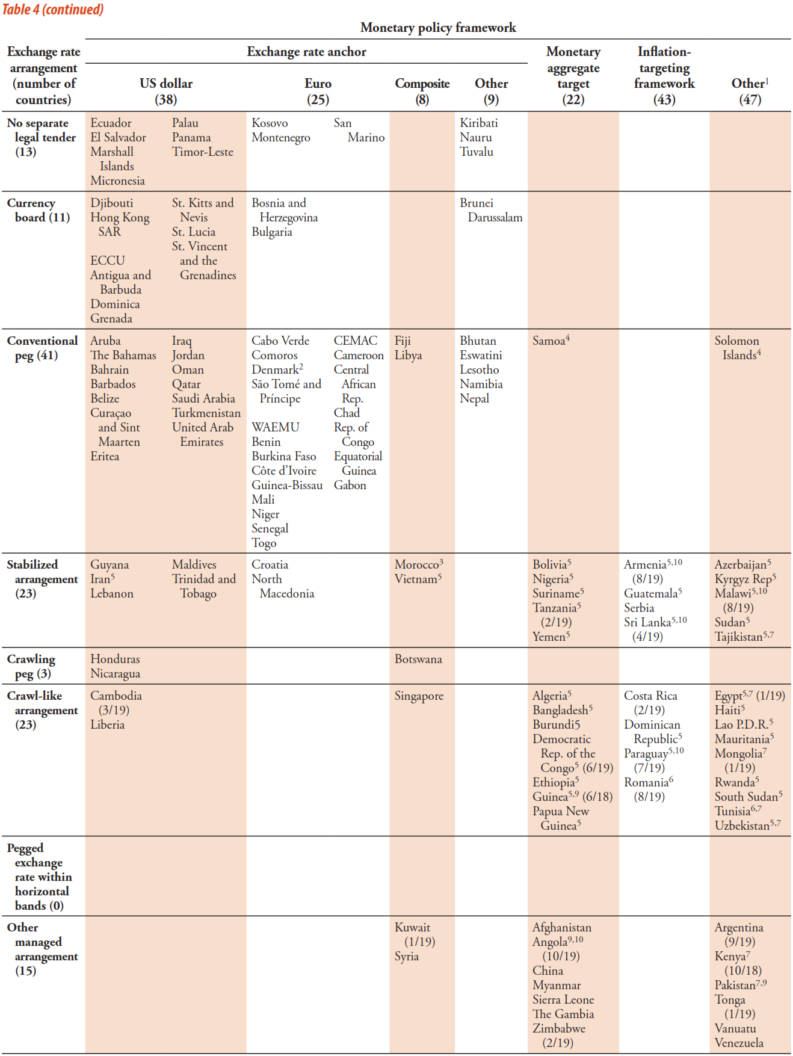
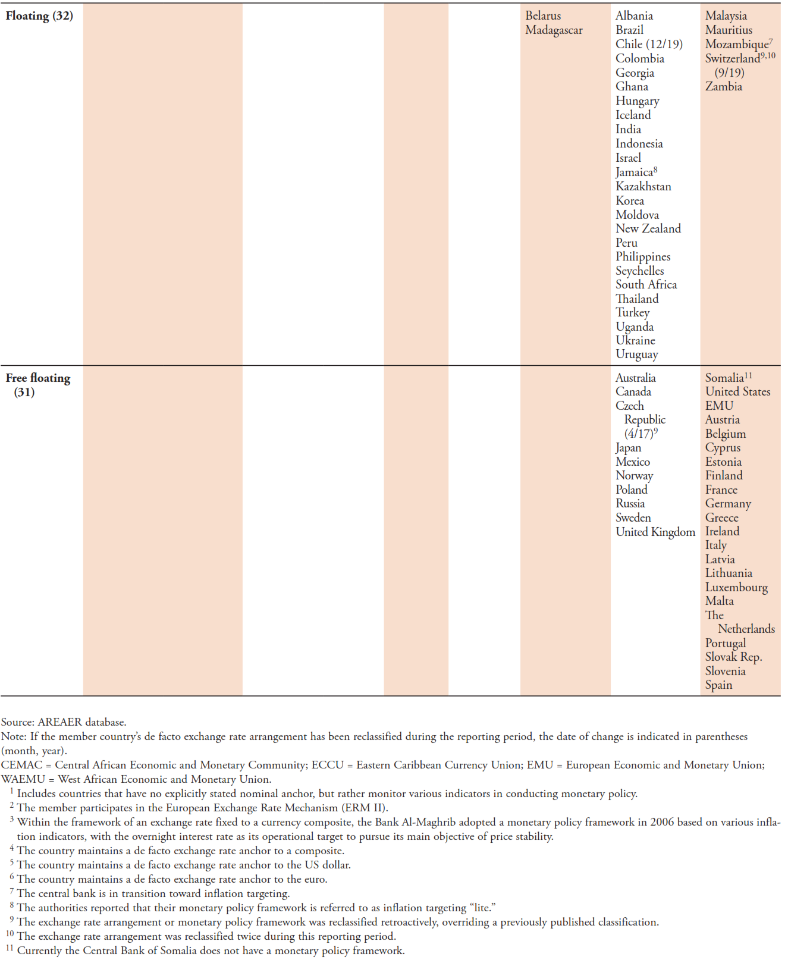
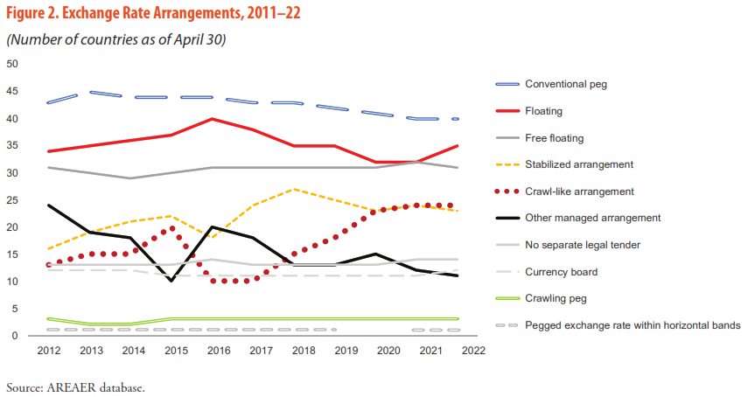 | 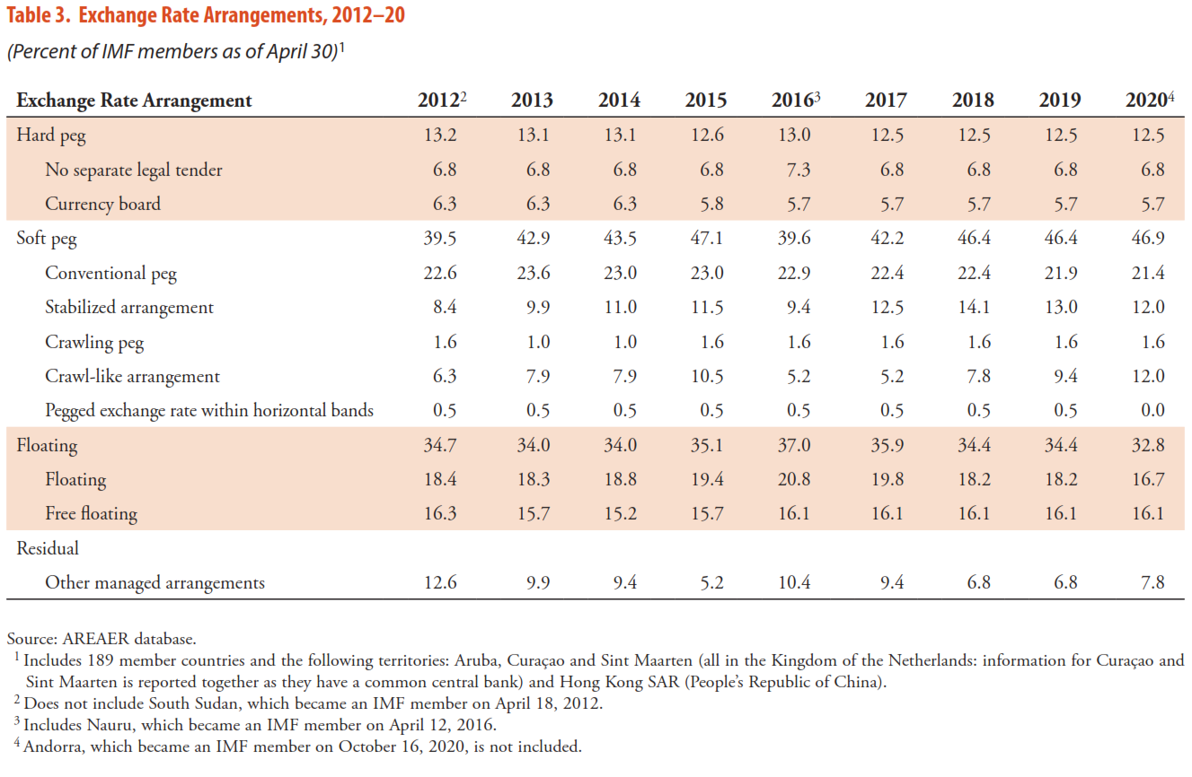

Anexo 2: Cuadro de ventajas, inconvenientes y riesgos de los dos regímenes cambiarios estilizados
 |  | Régimen de tipo de cambio fijo | Régimen de tipo de cambio flexible
Equilibrio interno | Inflación | Disciplina monetaria o credibilidad antiinflacionista “importada” de la autoridad monetaria a cuya moneda se ancla.  Así se reduce el coste en términos de desempleo de desinflar, por supuesto, siempre que la inflación del país sea baja. Los casos de América Latina durante los años 90 (Argentina, Brasil, Chile) son buenos ejemplos de la utilidad del tipo fijo para reducir la inflación. | La credibilidad antiinflacionista debe emanar de la autoridad monetaria nacional.  Con banco central no independiente o con horizonte temporal corto habrá más inflación, que empujará a la depreciación, lo cual se traducirá en mayor inflación (al ser más caros los productos importados). Con precios con mucha inercia se produce un efecto trinquete: ante una depreciación de la moneda aumenta la inflación, pero no se reduce tras una apreciación.
Equilibrio interno | Ajuste ante shocks de origen real | El tipo de cambio no puede absorber los shocks, por lo que el ajuste recae en las variables internas como la renta y el empleo. | El tipo de cambio absorbe los shocks.
Equilibrio interno | Efectos reales de la volatilidad cambiaria | El tipo de cambio da un ancla nominal que evita el overshooting y sus efectos reales (paro friccional, costes de ajuste) que provoca la volatilidad cambiaria. | La volatilidad cambiaria en ocasiones es excesiva, en el sentido de que no está basada en los fundamentos macroeconómicos (por ejemplo, en el caso de una burbuja que deprecia o aprecia la moneda sin relación con los fundamentos, y que explota con probabilidad desconocida, como propuso Dornbusch (1982).
Equilibrio externo | Reservas | Coste de oportunidad de mantener reservas. | El país incurre en el coste de oportunidad de mantener reservas.
Equilibrio externo | Efecto sobre el comercio y la inversión | Fomenta el comercio y la inversión extranjera debido a la menor incertidumbre sobre tipo de cambio y menor coste de cobertura de riesgos. Pero hay riesgo de apreciación del tipo de cambio real.
Efectividad de las políticas de demanda |  | Política fiscal efectiva (más efectiva cuanto más liberalizados estén los movimientos de capitales).  La política monetaria no es autónoma. El equilibrio interno está supeditado al mantenimiento del objetivo cambiario. | Política monetaria efectiva (más efectiva cuanto más liberalizados estén los movimientos de capitales).  El equilibrio interno rige las decisiones de la política monetaria, que, al ser independiente se puede centrar en la estabilización del ciclo.
Desarrollo del mercado financiero |  | Cobertura de riesgos: riesgo de que el régimen cambiario sea tan creíble que la cobertura del riesgo cambiario sea subóptima llegada una crisis cambiaria.  Financiación: se asume un riesgo de crisis cambiarias (con origen en los fundamentos o en expectativas autocumplidas y burbujas) que pueden convertirse en crisis de deuda externa o crisis bancarias. El origen de este riesgo se conoce como el pecado original. | Si la moneda tiene credibilidad antiinflacionista atraerá operaciones financieras y el mercado en moneda nacional se desarrollará, lo cual permitirá endeudarse a los sectores público y privado a menor coste y realizar operaciones de cobertura de riesgos en moneda nacional.  No hay riesgo de crisis cambiaria, pero no evita otras crisis (puede haber fuga de capitales o sudden stop aunque la moneda flote).
Aspectos políticos |  | Puede ser una señal de integración o de mayor intención de cooperación política, al menos unilateral, del país que fija su moneda hacia el otro. | Tiene externalidades sobre otros: transmite las perturbaciones macroeconómicas nacionales a través del tipo de cambio.

Anexo 3: Análisis comparado de los regímenes cambiarios
 |  |  |  | Descripción | Análisis
Hard pegs | Regímenes de tipo de cambio sin moneda nacional de curso legal | Dolarización formal |  | Consiste en la adopción de la moneda de otro país como única moneda de curso legal en el país.  La dolarización puede ser oficial (cuando el país adopta la divisa como moneda de curso legal –Mónaco–) o extraoficial (cuando los agentes económicos la utilizan en la mayoría de sus transacciones –Kosovo y Montenegro–). | - Ventajas:  - Mayor credibilidad en comparación con el régimen de tipo de cambio fijo, ya que es mucho más difícil de romper; y  - Mayor estabilidad de precios.  - Desventajas:  - Asincronía de ciclos; y  - Mayor pérdida sobre la política monetaria que en el caso de una unión monetaria, pues en este último caso los países tienen cierta capacidad de influencia sobre la gestión de la política monetaria común.  - Ejemplo: Ecuador, Panamá, El Salvador (US$) y San Marino (€)
Hard pegs |  | Moneda de curso legal compartida |  | Consiste en que los miembros forman parte de una unión monetaria y adoptan la misma moneda y una política monetaria común.  En este caso, el FMI evalúa el régimen cambiario de los países que pertenecen a la unión monetaria en los que se comparte la misma moneda y los clasifica bajo el régimen cambiario seguido por la moneda común. | - Ventajas: Mayor credibilidad en comparación con el régimen de tipo de cambio fijo, ya que es mucho más difícil de romper.  - Desventajas:  - Exige coordinación de las políticas económicas; y  - Asincronía de ciclos.  - Ejemplo: Eurozona.
Hard pegs | Junta monetaria  (Currency board) |  |  | Un currency board combina 3 elementos:  - Un tipo de cambio fijado respecto a una moneda ancla;  - Doble circulación monetaria; y  - Convertibilidad automática  - La autoridad monetaria (a veces denominada “caja de conversión”) se limita a mantener la paridad, de forma que:  - No lleva a cabo operaciones de mercado abierto ni ofrece facilidades de crédito ni depósito;  - No presta al Gobierno; y  - No concede garantías al sistema bancario.  Justificación: La razón principal por la que se adopta una junta monetaria es la necesidad de llevar a cabo políticas antiinflacionistas creíbles. Para que el sistema aporte credibilidad, el banco central debe mantener una cantidad de reservas oficiales suficiente, al menos, para cubrir por completo la base monetaria (de manera que toda moneda/billete este respaldado por una cantidad equivalente de divisas).  Condiciones de éxito:  - Moneda ancla estable (dólar, euro).  - Moneda cuyo país esté integrado económicamente con el país que va a adoptar la junta monetaria (sincronía de ciclos, elevado volumen de comercio entre ellos, etc.).  - Paridad de tipo de cambio adecuada.  - Margen de contingencias o de seguridad (cuantía, condiciones, etc.) de la autoridad monetaria para realizar préstamos. Se trata del exceso de reservas por encima del 100% del valor de los billetes y monedas de la economía, de manera que dicho exceso puede ser usado para préstamos de última instancia ante contingencias imprevistas sin que se ponga en riesgo la garantía de convertibilidad automática de la moneda nacional.  - Independencia de la junta monetaria.  - Sistema bancario sólido, ante la ausencia de prestamista de última instancia. | - Ventajas:  - Mayor credibilidad; y, por tanto, mayor control de la inflación; y  - Es reversible, ya que el país sigue conservando su moneda nacional (a diferencia de la dolarización).  - Desventajas:  - Si la inflación que se trata de combatir con la junta monetaria se debe a malas expectativas, entonces la creación de la junta sí será efectiva. Sin embargo, si la inflación se debe a factores de otro tipo (p.ej. factores estructurales, como la existencia de sindicatos con mucho poder de negociación), entonces la adopción de una junta será poco efectiva.  - La autoridad monetaria ya no puede actuar como prestamista de última instancia. Explicación: el balance de la autoridad monetaria es ${\text{M}}^{\text{S}}=\text{Crédito Interno}+\text{Reservas}$, de forma que para mantener el tipo de cambio fijo es necesario que la oferta monetaria sea constante. En estas circunstancias, si quiere actuar como prestamista (i.e. aumentando el crédito interno), debería producirse una disminución de reservas de la misma cantidad. Pero éstas no pueden caer por debajo de la base monetaria porque entonces no toda la moneda/billete estaría respaldado por divisas. De ahí la capacidad limitada de la autoridad monetaria para actuar como prestamista.  - Si existen asincronías de ciclos con respecto al país de referencia, la política monetaria articulada por éste puede no ser la ideal para el país en cuestión.  - Ejemplo: El interés por este tipo de régimen (cuyo uso había ido disminuyendo durante los años 70-80) se renovó en los años 90 gracias a las experiencias positivas de Argentina (donde la junta monetaria fue efectiva en sus primeros años), de Hong-Kong y de ciertas exrepúblicas soviéticas (como Estonia, Letonia y Lituania) en su camino hacia la integración en la Eurozona.
Soft pegs | Regímenes convencionales de tipo de cambio fijo |  |  | El país vincula (de jure o de facto) su moneda a otra (o a una cesta de monedas) a un tipo de cambio fijo.  Por ejemplo, se podría fijar el valor de la moneda al valor del dólar, al valor del DEG o a una cesta de monedas formada por los principales socios comerciales del país (manteniendo constante por lo tanto el tipo de cambio efectivo).  La moneda o cesta de monedas ancla ha de ser notificada al FMI. Las autoridades nacionales mantendrán la paridad fija mediante intervención directa.
Soft pegs | Tipos de cambio fijos dentro de bandas horizontales |  |  | El valor de la moneda se mantiene en unos márgenes de fluctuación de al menos ±1% alrededor del tipo de cambio fijado (tipo central) o se mantendrá en un margen entre un valor máximo y un mínimo del tipo de cambio que exceda el 2%.
Soft pegs | Stabilized arrangement |  |  | La clasificación de un país en esta categoría conlleva un tipo de cambio que se ha mantenido en un margen del 2% durante al menos 6 meses y, por lo tanto, se considera que la moneda no está flotando. Además del cumplimiento de este criterio, requiere que el tipo de cambio se haya mantenido constante debido a acción oficial (incluyendo rigideces estructurales del mercado). Esta clasificación no implica un compromiso político por parte de las autoridades nacionales.
Soft pegs | Tipo de cambio reptante  (Crawling peg) |  |  | El gobierno fija una senda preestablecida de depreciación de la moneda. El régimen puede tener sus variantes en función del grado de publicidad de la senda, de la velocidad de depreciación establecida y de la frecuencia de revisión de la banda.  Con el crawling peg se trata de evitar la elevada volatilidad, pero no de imponer una restricción dura a la política monetaria. La inflación interna seguirá siendo más elevada que la del país ancla, pero este régimen busca una manera de acotar el problema de la apreciación del tipo de cambio real. Sin embargo, no elimina ese riesgo (por ejemplo, en la crisis del peso mexicano de 1994-1995, parte de la causa fue la apreciación del tipo de cambio a pesar del crawling peg). | - Ventajas:  - Mayor flexibilidad que con un tipo de cambio fijo, pues el crawling peg permite ciertos diferenciales de inflación, manteniendo constante el tipo de cambio real (i.e. competitividad) a través del ajuste del tipo de cambio nominal. Se aplica normalmente en países que quieren vincular su moneda a la de otro país, pero que tienen mayores tasas de inflación sistemática. Si el tipo de cambio nominal se mantuviese fijo, la mayor inflación implicaría una progresiva apreciación del tipo real que reduciría la competitividad de sus bienes.  - Mayor autonomía de la política monetaria que con un tipo de cambio fijo.  - Desventajas: El margen de política monetaria es muy reducido.  - Ejemplo: Nicaragua.
Soft pegs | Crawl-like arrangement |  |  | El tipo de cambio debe permanecer en un estrecho margen del 2% en relación a una tendencia identificada estadísticamente durante al menos 6 meses, y este régimen no puede ser considerado como flotación.
Floating regimes | Flotación |  |  | Se trata de un tipo de cambio flexible en el que el tipo de cambio está principalmente determinado por las fuerzas del mercado sin que haya una serie de valores previsibles. Sin embargo, la autoridad monetaria interviene para limitar las variaciones del tipo de cambio en lo que se conoce como una “lucha contra el viento”.  En efecto, la autoridad monetaria compra o vende divisas para contrarrestar las fluctuaciones a corto plazo, pero no ofrece resistencia a las desviaciones tendenciales a largo plazo. | - Ventajas:  - Plena autonomía de la política monetaria.  - Posibilidad de negar beneficios a los especuladores.  - Desventajas:  - Puede no terminar de anclar las expectativas de inflación, pues la devaluación ya es posible.  - Implica costes de cobertura pues ya existe riesgo cambiario.  - Ejemplo: Nueva Zelanda, Brasil…
Floating regimes | Flotación libre |  |  | En este caso, la intervención en los mercados de divisas es ocasional (una vez cada 6 meses como máximo y con una duración de tres días como máximo) y tiene por objetivo resolver una situación de desorden del mercado. Entre los regímenes con flotación libre se encuentran muy pocos países del mundo. | - Ventajas:  - .  - Desventajas:  - .  Ejemplo: EE.UU.
Residual | Other managed arrangement

Debido a estos argumentos, es evidente la relevancia del problema de la determinación del tipo de cambio y, en particular, de su valor de equilibrio en un régimen de tipo de cambio flexible. Sin embargo, también es de gran relevancia bajo un régimen de flexibilidad limitada e incluso bajo tipos de cambio fijos (si el tipo de cambio fijado no es el de equilibrio, el mercado ejercerá presión sobre él, forzando a las autoridades monetarias a intervenir en el mercado de divisas…).
Según el último informe trianual de 2022 del Banco Internacional de Pagos, el volumen medio diario de negociación es de 7,5 billones de dólares (i.e. un volumen medio anual de 2.737,5 billones de dólares). Para hacernos una idea de la magnitud de este mercado, en el año 2021 (que es el último del que tenemos datos) el valor de las exportaciones mundiales de mercancías fue de 21,6 billones de dólares anuales, mientras que el de servicios fue de 5,8 billones (i.e. un total anual de 27,4 billones de dólares). Es decir, el valor de las transacciones de divisas es ~100 veces mayor que el de bienes y servicios.
± 1 % hasta 1971 y ± 2,5 % en el período 1972-1976.
Disclaimer: Definimos el tipo de cambio como el tipo de cambio directo (o europeo – Price quotation system), de forma que indicamos cuántas unidades de divisa nacional necesitamos para comprar una divisa extranjera (i.e. el precio de la divisa extranjera en términos de divisa local). Recientemente, ha ido ganando peso la definición alternativa de tipo de cambio, tipo de cambio indirecto (o americano – Volume quotation system), que expresa cuantas unidades de divisa extranjera son necesarias para comprar una unidad de moneda local. Es por ello que es necesario hacer este disclaimer, ya que los profesores que formen parte del tribunal pueden no estar habituados a esta expresión del tipo de cambio. La definición que usamos nosotros implicará que un aumento en el tipo de cambio ($\text{↑}\text{E}$) suponga una depreciación, ya que será necesaria más moneda doméstica para comprar una unidad de divisa extranjera.
Annual Report on Exchange Arrangements and Exchange Restrictions 2021. (julio de 2022). IMF. https://www.elibrary.imf.org/display/book/9781513598956/9781513598956.xml?rskey=sp60y1&result=1.
Ha habido una literatura creciente acerca de la discrepancia entre las políticas de tipo de cambio que los policy makers anuncian que van a llevar a cabo (régimen de tipo de cambio de jure) y lo que finalmente implementan (régimen de tipo de cambio de facto), ya que los países no siempre llevan a cabo las políticas de tipo de cambio que comunican al FMI. Para solucionar este problema, el FMI adoptó en 1999 una clasificación basada en las políticas de facto. El informe anual del FMI incorpora tanto el régimen declarado como la evaluación subjetiva llevada a cabo por su personal. A menudo, el régimen de facto suele ser menos flexible que de jure.
Pese a tratarse de un modelo estático, en espíritu hay elementos dinámicos, pues el modelo sólo está en equilibrio cuando la economía se sitúa sobre las curvas. Para cualquier otra combinación de renta y tipos de interés existen mercados en desequilibrio que, de alguna manera, tienden a un equilibrio.
Disclaimer: Definimos el tipo de cambio como el tipo de cambio directo (o europeo – Price quotation system), de forma que indicamos cuántas unidades de divisa nacional necesitamos para comprar una divisa extranjera (i.e. el precio de la divisa extranjera en términos de divisa local). Recientemente, ha ido ganando peso la definición alternativa de tipo de cambio, tipo de cambio indirecto (o americano – Volume quotation system), que expresa cuantas unidades de divisa extranjera son necesarias para comprar una unidad de moneda local. Es por ello que es necesario hacer este disclaimer, ya que los profesores que formen parte del tribunal pueden no estar habituados a esta expresión del tipo de cambio. La definición que usamos nosotros implicará que un aumento en el tipo de cambio ($\text{↑}\text{E}$) suponga una depreciación, ya que será necesaria más moneda doméstica para comprar una unidad de divisa extranjera.
Los 4 últimos supuestos implican que el tipo de cambio nacional será igual al internacional, pues si la condición de equilibrio de los mercados financieros internacionales viene dada por la paridad descubierta de intereses, entonces $\text{i}={\text{i}}^{\text{*}}$: $$\text{1}+\text{i}=\frac{{\text{E}}^{\text{e}}}{\text{E}}∙\left(\text{1}+{\text{i}}^{\text{*}}\right)\underset{→}{ }\text{1}+\text{i}=\text{1}+{\text{i}}^{\text{*}}\underset{→}{ }\text{i}={\text{i}}^{\text{*}}$$
Realmente lo que hemos supuesto es lo siguiente: $$\underset{\text{CB\&S}+\underset{{\text{CR1}\text{as}}_{\text{K}}+{\text{CR1}\text{as}}_{\text{L}}}{\underbrace{\text{CR1}\text{as}}}+\text{CR2}\text{as}}{\underbrace{\text{CC}}}+\text{CK}+\text{EO}=\underset{\text{ID}+\text{IC}+\text{Otra inversión}+\text{Derivados}+\text{∆R}}{\underbrace{\text{CF}}}$$ Así, el saldo por cuenta corriente queda reflejado en las exportaciones netas (que como ya hemos introducido en la curva IS depende positivamente de la renta extranjera y del tipo de cambio real, y negativamente de la renta nacional). Por su parte, la cuenta financiera dependerá del diferencial de tipos de interés, de modo que si los tipos de interés nacionales son mayores que los internacionales se producirá una entrada de capitales. Estos flujos de capitales dependerán del grado de movilidad de capitales $\text{β}$.
Este trilema se conoce con múltiples nombres: Trinidad imposible, Trinidad irreconciliable, Triángulo de la imposibilidad o Trilema monetario. El término trilema fue acuñado por Obstfeld y Taylor en 1997.
Se puede considerar una aplicación de la regla de Tinbergen (1952): Para alcanzar un número determinado de objetivos, las autoridades requieren de igual número de instrumentos de política independientes entre sí, tomando en cuenta la existencia del principio de eficiencia de los instrumentos, que consiste en que cada instrumento debe emplearse en la meta en la cual sea más eficiente. Aportaciones como esta valieron a Jan Tinbergen el Premio Nobel de Economía de 1969 junto con Ragnar Frisch. En este caso, las autoridades deben definirse sobre tres elementos: el nivel de autonomía de la política monetaria, el grado de libertad en los movimientos de capitales y la flexibilidad del tipo de cambio nominal. Si las autoridades no enfrentaran restricciones, sería posible que la política monetaria fuese asignada a objetivos domésticos (inflación o desempleo), que se optara por un régimen cambiario que mantuviese la estabilidad del tipo de cambio nominal y que se garantizara la plena movilidad de capitales para facilitar la correcta asignación intertemporal de recursos y el correcto reparto del riesgo. Sin embargo, el número de variables exógenas que pueden determinar las autoridades es demasiado escaso y esta falta de grados de libertad determina la aparición del trilema monetario.
Keynes, en su Treatise of Money (1930), ya señaló la tensión que provocaría la libertad de circulación de capitales a un orden monetario.
En particular, encuentra que el ciclo financiero global está alineado con el índice VIX que indica la volatilidad en los mercados y que sirve como un termómetro del sentimiento de los inversores. http://www.helenerey.eu/Content/_Documents/MirandaAgrippino_Rey_Handbook.pdf
In a recent study, Rey finds that an unexpected decision by de Fed to raise its main interest rate soon leads to a rise in mortgage spreads not only in America, but also in Canada, Britain and New Zealand. The Economist (2016) Two out of three ain’t bad. https://www.economist.com/schools-brief/2016/08/27/two-out-of-three-aint-bad
El impacto del ciclo financiero global en la efectividad de la política monetaria doméstica se ve influenciada por 2 características: - El tamaño de los balances externos de las economías (–), que determina el grado en el que el ciclo financiero global influye en las condiciones financieras domésticas y por lo tanto reduce la efectividad de la política monetaria doméstica, y - La exposición a divisas de los balances externos de las economías (+), que puede dar lugar a efectos de valoración del tipo de cambio que refuercen la efectividad de la política monetaria doméstica en caso de que el tipo de cambio sea flexible. En otras palabras, mientras que el ciclo financiero global puede obstruir el canal del tipo de interés de la política monetaria a través de los efectos del ciclo financiero global, puede aumentar el canal del tipo de cambio a través de los efectos de exposición neta a divisas extranjeras.
Otro punto enfatizado tanto por la literatura teórica como en la práctica con la creación del euro es que una unión monetaria iba a suponer un instrumento de transformación de las estructuras productivas nacionales. La necesaria coordinación de políticas económicas impone una mayor disciplina a los gobiernos nacionales que tendrían una mayor presión para adoptar reformas estructurales que antes habían rechazado implementar. Además, otra razón era que como los países no podrían usar la devaluación para recuperarse ante shocks exógenos esto iba a incentivar dichas reformas.
If one positive thing can be said about the Asian crisis and subsequent discussions of how to strengthen the international financial architecture, it is that the breathed new life into a moribund debate on the consequences of exchange-rate arrangements. Curiously, early contributions to post-Asia literature about how to make the world a safer financial place said little about the choice of exchange rate regime, focusing instead on transparency, prudential supervision, policy toward capital flows, and IMF reform. The emphasis in recent writings is different; there, the exchange rate has taken center stage.
Se conoce como pecado original haberse endeudado en moneda extranjera sin cobertura de riesgo cambiario adecuada. Endeudarse en moneda extranjera (en dólares en la mayoría del mundo o en euros en el este de Europa) es más barato que endeudarse en la moneda local y a veces, dependiendo del desarrollo del mercado financiero local, es la única alternativa para obtener financiación. Sin embargo, este fenómeno liga estrechamente la política fiscal a la política monetaria/cambiaria: una devaluación puede provocar la suspensión de pagos de la deuda generando una crisis de deuda soberana, una crisis bancaria o las dos (según sea el origen de esa deuda en moneda extranjera). También puede provocar una huida de capitales previa que se traduzca en una crisis fiscal: si exógenamente aumenta la percepción del riesgo de devaluación (o de redenominación, como fue el caso de la crisis de deuda soberana europea) se produce una huida de capitales que deprime el crédito y provoca tensiones deflacionistas, abultándose así el déficit público y reduciéndose la sostenibilidad de la deuda.
Critically, this mismatches exist not because banks and firms lack the prudence to hedge their exposures. The problem rather is that a country whose external liabilities are necessarily denominated in foreign exchange is by definition unable to hedge.
Otra posibilidad sería imitar a Australia. El miedo a flotar se puede cubrir a largo plazo consiguiendo una redención del pecado original mediante la construcción de mercados de valores domésticos profundos.
Durante la década comprendida entre 1992 (crisis del SME) y 2002 (final del currency board en Argentina) hubo varias crisis cambiarias graves, por lo que la tendencia basculó hacia no anunciar un régimen de tipo de cambio fijo, ya que parecía más sujeto a los ataques especulativos, sino hacia regímenes intermedios, con bandas en la práctica (i.e. esto es lo que Calvo y Reinhart (1999) acuñaron el miedo a flotar).
https://www.elibrary.imf.org/display/book/9798400235269/9798400235269.xml?code=imf.org
En contraposición a la dolarización formal, en la que un país adopta la divisa como única moneda de curso legal –e.g. Mónaco– existe la dolarización extraoficial, en la que los agentes económicos la utilizan en la mayoría de sus transacciones –e.g. Montenegro–.
El Salvador tiene desde noviembre de 2021 dos monedas de curso legal: el dólar estadounidense y el bitcoin. https://www.funcas.es/wp-content/uploads/2022/11/NL_ODF_77_2022.pdf
La autoridad monetaria ya no puede actuar como prestamista de última instancia ya que el balance de la autoridad monetaria es ${\text{B}}^{\text{M}}=\text{CI}+\text{R}$, de forma que para mantener el tipo de cambio fijo es necesario que la oferta monetaria sea constante. En estas circunstancias, si quiere actuar como prestamista (i.e. aumentando el crédito interno), deberá producirse una disminución de reservas en la misma cantidad. Pero éstas no pueden caer por debajo de la base monetaria porque entonces no toda la moneda/billete estaría respaldado por divisas. De ahí la capacidad limitada de la autoridad monetaria para actuar como prestamista.
En la práctica, está fijado al dólar en 3,75 riales. Esta tasa de cambio se hizo oficial el 1 de enero de 2003.
Efecto honey moon: Se trata de un efecto de estabilización automática del tipo de cambio (es decir, sin necesidad de intervención del banco central) que se produce cuando el tipo de cambio se aproxima a alguno de los límites de la zona de flotación. La idea es que cuando el tipo de cambio se aproxima, por ejemplo, al límite superior, se generan expectativas de revaluación (los agentes esperan que el banco central intervenga y revalúe la moneda para mantenerla dentro de la banda). Estas expectativas se auto-cumplen y dan lugar a la apreciación de la moneda sin necesidad de que intervenga el banco central. Efecto divorcio: El tipo de cambio se desestabiliza al aproximarse a los márgenes. Efecto smooth pasting: El tipo de cambio tiende a ser tangente a los límites cuando se acerca a ellos (es decir, se vuelve insensible a las variaciones de los fundamentales cuando llega a los límites de las zonas).
Por ejemplo, China estaba de facto clasificada como other managed hasta julio de 2020. Desde entonces es considerado un crawl-like arrangement. Mantiene oficialmente un régimen de flotación controlado para mantener el tipo de cambio del renminbi chino estable a un nivel adaptativo y de equilibrio basado en la oferta y demanda de mercado con referencia a una cesta de monedas con el objetivo de mantener la estabilidad de la economía china y de los mercados financieros.
Dato: Tras la crisis asiática de finales de los 90, las reservas mundiales de divisas en poder de los bancos centrales se han multiplicado por 9. China es el país con la mayor reserva de divisas (valoradas en torno a los 3 billones de dólares).
Puede suceder que algún país esté mejor con controles de capital (a pesar de las medidas de retorsión) que con perfecta movilidad de capitales (depende de los parámetros del modelo). Finalmente, si un país impone controles de capital óptimos unilateralmente, el otro país tendrá interés en responder.

